浙江省安泰有限公司创业计划书

前 言

创业计划又名“商业计划”（Business Plan），是一无所有的创业者就某一项具有市场前景的新产品或新服务向风险投资家游说以取得风险投资的可行性商业报告。
大学生创业计划竞赛不是普通意义上的大学生的专业比赛。创业计划（又名商业计划）竞赛不是单纯的，个人的，集中在某一个专业的学生竞赛，而是以实际技术为背景，跨学科的优势互补的团队之间的综合较量。竞赛的意义也不局限也大学校园，从某种程度而言，创业计划竞赛是高等院校与现实社会和大学生与企业之间的互动与沟通。
今天，美国的高科技产业持续高速发展，大量充满活力的新公司不断涌现，树立了众人向往的榜样。同时，大学校园的高科技创业浪潮也席卷整个美国，大学生的创业热情空前高涨。起源于美国大学的创业计划大赛正是在这种形势下应运而生的。
创业计划大赛是借用风险投资的实际运作模式，要求参赛者组成优势互补的竞赛小组，提出一个具有市场前景的技术产品或服务，围绕这一产品或服务，以“获得风险投资家的投资”为目的，通过深入研究和广泛的市场调查，完成一份完整、具体、深入的商业计划。目前，美国已有包括麻省工学院（MIT）、斯坦福大学等10多所世界一流的大学每年举办这一竞赛。Yahoo!、Excite、Netscape等公司就是在斯坦福校园里的创业氛围中诞生的。创业是在变化中寻求商机。变化就是机会。环境的变化，会给各行各业带来良机，人们透过这些变化，就会发现新的前景。变化可以包括：①产业结构的变化；②科技进步；③通信革新；④政府放松管制；⑤经济信息化、服务化；⑥价值观与生活形态变化；⑦人口结构变化。
现在，创业计划大赛对于我们而言仍然在探索中，怎样的方式能让大学生真正开始懂得社会、了解社会，开始进入社会、接触社会？怎样才能让沉浸在象牙塔的美丽梦幻中的当代大学生们开始学会跳起责任的担子？创业是带有冒险的，然而要有成功的创业就要有一个成功的创业计划，而不是盲目的、无实际意义的。而成功的创业计划的诞生需要我们去深究市场风险、了解创业行为、调研创业项目等，因此，作为我们当代大学生，应该努力学习更多的社会经验，用自己的大脑去服务社会，肩负起更大、更多的社会责任。

目 录
第一章 执行总结 7
1．1 公司 7
1．2 市场 7
1．3 投资与财务 10
第二章 项目背景 11
2．1 产业背景 11
2．2 产品概述 12
2．2．1 关键模块概述 12
2．2．2 关键技术 12
2．2．3 产品模型优化 18
2．3 产品优势 19
2．4 产品功能 19
第三章 市场分析 21
3．1 市场特征 21
3．1．1 目标市场 22
3．1．2 市场容量 22
3．2 政策方针与外部经济环境的影响 23
第四章 竞争分析 24
4．1 竞争产品与竞争对手 24
4．2 竞争优势 25
4．3 战略分析 27
4．3．1 价格战略 27
4．3．2 高质量服务战略 28
4．3．3 高产品质量 28
第五章 公司战略 30
5．1 公司介绍 30
5．1．1 公司名称 30
5．1．2 公司性质 30
5．1．3 股本结构 30
5．1．4 人员 30
5．2 企业文化 30
5．2．1 公司架构说明 30
5．2．2 企业理念 31
5．2．3 管理思想 31
5．2．4 质量方针 31
5．2．5 产品商标 31
5．2．6 人文环境 31
5．2．7 团队介绍 32
5．2．8 本公司的经营管理特点 35
5．3 发展战略 38
第六章 市场营销 39
6．1 产品 39
6．2 定价 40
6．3 渠道 40
6．3．1 分销渠道 40
6．3．2 融资方式 41
6．4 促销 42
6．4．1 人员推销 43
6．4．2 广告策略 43

6．4．3 销售促进 44
第七章 经营管理 45
7．1 原材料的供应 47
7．2 工艺设备及流程 47
第八章 投资分析 51
8．1 股本结构和规模 51
8．2 资金运用 51
8．2．1 资金来源 52
8．2．2 初期建设支出明细 52
8．3 产品变动成本预测 53
8．4 销售量分析 54
8．5 销售收入趋势分析 55
8．6 投资现金流量表 56
8．7 投资效益及风险分析 58
第九章 财务分析 58
9．1 前提 59
9. 2 会计报表 60
9．3 利润表 60
9．4 会计报表分析 61
9．5 风险假定及分析 61
第十章 风险及防范 62
10．1 机遇 62
10．2 外部风险 62
10．3 内部风险 63
10．4 解决方案 63
10．5 风险资本的退出 64

- 执行总结

1．1 公司
本公司名为“安泰”有限公司，主要以出售安全系统套件为主要运作点，通过专业化生产同大型企业建立起密切的协作关系,不仅在客观上有力地支持和促进了大企业发展,同时也为自身的生存与发展提供了可靠的基础。
机动车辆安全实时监测系统,（简称：机动车安检系统）是机电一体化的高科技项目.这个项目的最终结果,就是生产出一种产品,将这种产品安装到机动车上,让它实时的监测机动车的各种安全隐患,并把这些隐患通过声音和视觉传递给我们,以使我们尽快诊断并消除.这种产品就是“机动车辆安全实时监测系统”。然而，为了使这个项目尽快实施，使产品变成商品，尽早的服务于社会，并最大限度的发挥经济和社会效益。因此，我们决定成立属于我们团队自己的公司，我们已经按着公司法及相应的行政管理法规的规定向工商管理部门提出了申请，相信不久在企业的花名册里就会有属于我们自己公司的名字。安泰有限公司以其经营方式灵活、组织成本低廉、转移进退便捷等优势更能适应当今瞬息万变的市场和消费者追求个性化、潮流化的要求。本公司团队广纳贤才，共同奋斗，将会是一个一流的创业团队。

1．2 市场
当汽车产业的快速发展催化着汽车社会的急速成型，越来越多发的交通事故让人们更加珍视自己生命的时候，汽车安全对消费者的影响力正日益显现。根据欧美国家统计，在一个完全成熟的国际化汽车市场中，汽车的销售利润在整个汽车业的利润构成中仅占20％，零部件供应的利润占20％，而50％～60％的利润是从汽车服务业中产生的。目前消费者的购车理念不断走向成熟，安全正在成为他们购车的首要关注点——或许，这并不单纯是一个安全问题，还是一个市场问题——谁能够在这方面真正满足消费者的需求，谁就有可能在这个竞争激烈的市场上“笑傲群雄”。另外我们收集2006年和2007年的人均GDP、社会固定资产投资、人均可支配收入、城镇居民年底存款余额、石油产量、钢材产量、公路里程、高速公路里和汽车销量这9个观测变量的数据。1995年至2007年的原始数据表。然后再采用前面介绍的4种方法计算2007年和2008年的汽车销量预测值。通过将数据带入SPSS软件计算分别得到了4种方法的2007年和2008年的预测值。
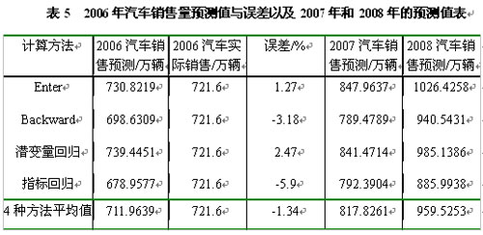
对于整个销售前景预测来看还是较为客观的，我公司将充分考虑市场的保有率。对于产品的深层次加工也将纳入公司发展规划。
CAN (Controller Area Network)即控制器局域网络,属于工业现场总线的范畴。与一般的通信总线相比,CAN总线的数据通信具有突出的可靠性、实时性和灵活性。由于其良好的性能及独特的设计,CAN总线越来越受到人们的重视。因此被广泛的应用在汽车领域上的,世界上一些著名的汽车制造厂商,如BENZ(奔驰)、BMW(宝马)、PORSCHE(保时捷)、ROLLS-ROYCE(劳斯莱斯)和JAGUAR(美洲豹)等都采用了CAN总线来实现汽车内部控制系统与各检测和执行机构间的数据通信。
目前市场上基于总线控制的发动机，刹车等装置的时时监控通信系统网络现在已经存在。但是他们在应用到总线的基础上往往需要用到不同的通信协议，不同的监测系统通信协议不统一，还需要总线为其留有专门的接口，结构较为复杂，且总线过长会造成汽车内部空间的拥挤，不利于汽车系统的其他扩展与升级，也不能够全面检测汽车的整体安全性，甚至会由于总线过长而造成安全隐患。
基于我们公司设计的系统则可以采取简单统一的通信网络，可以全面的时时监控汽车的各个部件的详细信息，检测是否存在安全隐患，及时地反映给车主，以便通知司机采取相应的措施，从而提高汽车的整体安全性，满足客户人身安全的需求;同时，由于采取统一的通信协议，通过软件编程，我们便于扩展现有的网络，达到与互联网，GPRS网，CDMA1x 网以及其它通信系统线连接，实现网络的一体化；由于是无线通信，我们也会为拥挤的车身腾出足够的空间，便于增加的车辆其他功能。这样一套系统及设备国内还没有较好的应用起来。
早期的监控系统属于汽车发动机电子控制系统的一部分，用来监视排放控制系统或与排放系统有关部件是否正常。一般在系统的某些零部件出现故障时，以信号警告司机，并在微电脑中储存故障情况。但是随着现代通信技术的发展，汽车安全综合性能的测试已经从监视排放控制，逐步扩大到监视汽车的各个电子控制系统，监视整车的正常工作。
Zigbee技术在2004年就被列为当今世界发展最快，市场前景最广阔的十大最新技术中的一种。它弥补了蓝牙技术的盲区（具体比较如表1），是一种低复杂度，近距离，低功耗，低数据速率，低成本的先进的双向通信技术。主要适合于自动控制，传感，监控，远程控制等领域，可以潜入各种设备中，同时支持地理定位功能。Zigbee是一个由可多到65000个无线数传模块组成的一个无线数传网络平台，十分类似现有的移动通信的CDMA网或GSM网，每一个Zigbee网络数传模块类似移动网络的一个基站，在整个网络范围内，它们之间可以进行相互通信；每个网络节点间的距离可以从标准的75米，到扩展后的几百米，甚至几公里；另外整个Zigbee网络还可以与现有的其它的各种网络连接。由此得出，Zigbee技术可以非常好地应用在汽车的综合性能监控系统。把握国内汽车市场未来需求，从而引导汽车企业根据市场需求和企业的发展规划，适当增加汽车产能，以满足广大消费者对享受汽车生活的需求，这样我公司将在充分收集商业情报的同时打开我们的销售渠道，扩充经营范围。
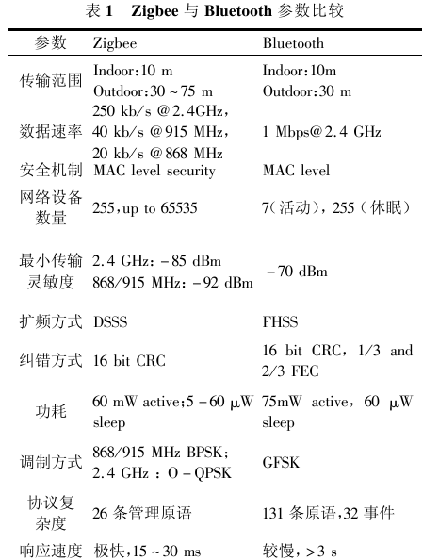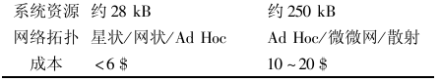
基于Zigbee技术的汽车性能监控系统是把汽车各系统电控单元ECU和各种控制传感器（包括汽车有关坚测废气排放部件）集成一体，当汽车废气排放超过法律规定植或汽车电控系统出现故障时，故障指示灯闪亮，并拌有语音提示，告诉驾驶员汽车电控系统出现故障或废气排放超标，并将故障以代码的形式存储在汽车各系统电控（ECU）中，为汽车维修人员诊断和排除故障提供依据。
一般较为全面的系统监测系统是这样陈述的：实时监测系统由机车运用数据采集监测子系统、数据传输子系统和地面数据分析子系统组成。该系统针对电力机车运行状态进行监测，采集包括机车运行信息、机车故障报警位置信息的多项数据，使用DSP高速计算技术进行数据处理，通过GPRS进行实时数据传输，采用GIS地图显示机车相关信息，具有多方式数据采集、智能处理和诊断、可靠的数据传输、多用户地面服务等技术特点。本系统利用测绘技术、高能X射线散射技术、激光技术、图像处理技术、计算机技术、通讯技术，研制车辆轮对故障、尺寸动态检测系统（包括软件系统和硬件设备），对外表面和内部缺陷可以同时、全面、内外对应一致地进行检测，避免了单一表面检测无法进行内部探伤、内部缺陷检测无法表面定位以及检测精度不够所导致的检测不全面、判断依据不足等问题。但是对于这样的监测系统尽管比较完善，但是花费较高，不大利于普遍推广至各个汽车运营商。

1．3 投资与财务
创业初期我们初步打算以吸引风险投资、技术入股和设备入股的方式融资，等公司经营上了轨道且各方面条件都符合上市的时候，也可以考虑发行股票来融资。对于企业的产学研一体化经营期望的实现具有较好的促进作用。公司初期需要外借资金，作为流动资金。同时考虑到合理的资本结构。资金主要用于购建生产性固定资产，以及生产中所需要的直接材料，直接人工，制造费用以及其他期间费用。本公司配有精英化团队，配合具有强大发展推销潜能的产品，和探究高新技术的能力，本公司创业团队必将走得更远。前期投资我们也将考虑在一些较为合适的地段进行厂房及设备的添置及购置。对于企业员工的技术培训也将有条不紊地展开。对于我公司自身的产业特点及科技含量，我们在前期可能会向政府相关部门寻求帮助。投资的力度与广度要看我公司在该地区及市场现实发展速度及状况。

第二章 项目背景

2．1 产业背景
长期以来，低价、低传输率、短距离、低功率的无线通讯市场一直存在着。自从Bluetooth出现以后，曾让工业控制、家用自动控制、玩具制造商等业者雀跃不已，但是Bluetooth的售价一直居高不下，严重影响了这些厂商的使用意愿。2004年，出现了以IEEE802.15.4为规范的用于个人区域网络和对等网状网络的ZigBee技术。ZigBee是一种新兴的近距离、低复杂度、低功耗、低数据速率、低成本的无线网络技术，它是一种介于无线标记技术和蓝牙之间的技术提案。主要用于近距离无线连接。它依据802.15.4标准，在数千个微小的传感器之间相互协调实现通信。这些传感器只需要很少的能量，以接力的方式通过无线电波将数据从一个传感器传到另一个传感器，所以它们的通信效率非常高。基于ZigBee技术的低功耗，低成本，低复杂度，中，低数据速率和通信范围较小的特点，这项技术将会大量的应用在工业控制、消费性电子设备、汽车自动化、农业自动化和医用设备控制等。
自从中国在2001年加入世界贸易组织，我国的汽车产量在5年内增长3倍，世界排名从第8位上升至前3位。汽车贸易出口额自2001年起每年增长15％，2005年达200亿元人民币，，2006年中国汽车产销分别为727.97万辆和721.60万辆，同比增长27.32%和25.13%，第一次超越日本，成为仅次于美国的世界第大新车销售市场，占世界总销量的1/10。其中乘用车产销分别为523.31万辆和517.60万辆，同比增长32.76%和30.02%；商用车产销分别为204.66万辆和204万辆，同比增长15.25%和14.23%。产销双双超过720万辆，同比增长超过25%，大大超过去年初仅有10%~15%、640万~660万辆增长的保守估计，2006年车市喜获丰收。（中国汽车工业协会最新统计的数字显示）增长速度在世界各国前所未有。汽车产业的高速发展，国产以及进口轿车价格大幅下降、新车型不断出现，满足了百姓更高的消费需求，成千上万的家庭拥有了自己的私家车。
然而随着汽车的普及，安全行驶问题日渐暴露，2005年，全国共发生道路交通事故450254起，比2004年减少67635起，下降13.1％；造成98738人死亡，同比减少8339人，下降7.8％；造成469911人受伤，同比减少10953人，下降2.3％；直接财产损失18.8亿元，同比减少5.1亿元，下降21.2％。万车死亡率为7.6，比2004年减少2.3。因此汽车的使用安全成为人们在考虑购车的首选因素。影响汽车安全行驶的主要因素是转向、制动、行驶和电气四个部分。机动车在长期使用过程中处于各种各样的环境，承受着各种应力，如外部的环境应力、内部功能应力和运动应力，以及汽车、总成、部件等由于结构和使用条件，如道路气候、使用强度、行驶工况等的不同，汽车技术状况参数将以不同规律和不同强度发生变化，或性能参数劣化，导致机动车的性能不佳、以至整个监测网络失控，最终导致机件失灵或零部件损坏，成为造成道路交通事故的直接因素。归咎其根本原因，汽车上的有线网络过于复杂，容易老化，且兼容性较差，这也成为了现代汽车性能主要改进的方向。
同时，如果一辆汽车在TMPS(轮胎压力智能检测系统),ABS（防滑刹车系统），EPS(自动控制系统)随着时代的进步，也将普及。现在最新型的汽车，是那些装有功能齐备的车载电脑网络以及其他电子设备的汽车，可在车里下载音乐、网上购物、选择最佳行驶路线以及请求公路救援等，车主也可以搭建自己的私人网络，在车上便可以进行与朋友聚会，与客户进行洽谈等活动，使汽车成为“移动办公室”。
为此，我们设计了基于ZigBee技术的高整合性通信网络系统，通过对车辆自身网络的先进优化，对汽车相关的信息进行实时检测与控制，同时加强与外部信息的沟通，将会大大的降低交通事故发生率，同时也将会大大的提高车辆的使用效率。

2．2 产品概述

2．2．1 关键模块概述
Zigbee是一个由可多到65000个无线数传模块组成的一个无线数传网络平台，十分类似现有的移动通信的CDMA网或GSM网，每一个Zigbee网络数传模块类似移动网络的一个基站，在整个网络范围内，它们之间可以进行相互通信；每个网络节点间的距离可以从标准的75米，到扩展后的几百米，甚至几公里；另外整个Zigbee网络还可以与现有的其它的各种网络连接。例如，你可以通过互联网在北京监控云南某地的一个Zigbee控制网络。
不同的是，Zigbee网络主要是为自动化控制数据传输而建立，而移动通信网主要是为语音通信而建立；每个移动基站价值一般都在百万元人民币以上，而每个 Zigbee“基站”却不到1000元人民币;每个Zigbee 网络节点不仅本身可以与监控对象，例如传感器连接直接进行数据采集和监控，它还可以自动中转别的网络节点传过来的数据资料; 除此之外，每一个Zigbee网络节点（FFD）还可在自己信号覆盖的范围内，和多个不承担网络信息中转任务的孤立的子节点（RFD）无线连接。
每个Zigbee网络节点（FFD和RFD）可以可支持多到31个的传感器和受控设备，每一个传感器和受控设备终可以有8种不同的接口方式。可以采集和传输数字量和模拟量。

2．2．2 关键技术
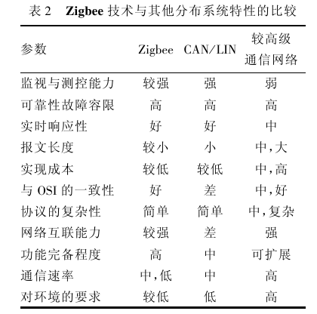
CAN(Controller Area Network)总线作为汽车环境中的为控制器通信总线，在车在各个电子控制ECU之间交换信息，形成汽车电子控制网络。例如，发动机管理系统，变速箱控制器，仪表装备，电子主干系统CAN总线是以一种多方式的串行双向通信总线，适合分布式网络，具有位速率高，抗电磁干扰强，通信的实时响应性和确定性的特点，而且具有错误的自诊断功能。车内各控制单元及各个传感器之间的通信是一种低（是由汽车内部的工业环境所决定）速率，低成本，高使用寿命的应用环境。具体如表2：比较分析了Zigbee，CAN和其他通信网络的性能特价。
以上较高级通信网络包括GPRS,CDMA,INTERNET。
（1）监视与测控能力：我们的产品率先应用在汽车上，ZIGBEE协议的通信网络具有自动组建网络的能力，能都同时接受发送1到65000个的信号，对汽车而言可以遍及汽车的每一个角落，现在汽车上的传感器最多至200个，属于并行通信，（即同时接收来自不同部件性能的信号），这方面的能力较强。
（2）可靠性故障容限：我们的产品在检测汽车各个部件性能的同时，有一个专门的FFD(网络的完整功能设备，属于网络的核心)，用来自我检测基于ZIGBEE协议的准确性以及安全性，如果在通信过程中，发现监测到的部件性能信息不符合实际，那这个专门的网络设备也将会通知用户进行维修，并进行错误的及时纠正。
（3）实时相应性：在我国的免费通信频段2.4GHZ中，ZIGBEE协议的通信速度是每秒250KB/S，足以满足汽车上需要通信的速率，汽车上通信的速率为10－100KB/S，这方面也绝对可行。
（http://www.yzdzw.cn/technique/skillcolumn/car/200704/113595.asp?id=2，以上为网址）
（4）实现成本：Zigbee模块是集成度很高的单芯片，Zigbee定义了两种类型的设备：全功能设备FFD（Full Funcional Device）和简化功能设备RFD(Reduced Function Device).与现行汽车运用的CAN总线相比，其不用过度依靠传输速度和距离来计算成本，不需要布线，ZIGBEE芯片大批量求购的话现在大概为3美元，而总线CAN则需要五美元。
（5）与OSI一致性以及网络的互联能力：OSI指开放式系统，包括七个物理层，而ZIGBEE协议则是依据IEEE802.15.4规范而建立了，包含了这七个物理层，如果要将ZIGBEE通信网络与其它高级网络相连，则兼容性更好，不需要专门的以太网转CAN总线模块，因此，我们的产品也扩展了这方面的业务，运用我们的产品，可以上INTERNET互联网，进行网上在线服务，也可以与GPRS,CDMA网络进行连接，实现汽车的定位及相互间的通信，我们的产品也可以实现个人网络的建立，实现户主私人的网络，方便客户的沟通。而CAN总线则不行，需要专门的转换芯片。
然而，由于车的环境属于一种工业控制网络环境，因此要将Zigbee技术应用在车载各控制系统和电子设备之间的控制或通信网络中，还有很多关键性的问题需要解决。
首先，信号的实时性和确定性问题，实时性指网络分配给站点的服务时间和间隔可以保证站点完成他的确定任务;确定性指站点每次得到网络服务的间隔和时间是确定的。Zigbee的MAC层采用CSMA/CA碰撞避免方式，不是严格的实时性和确定性网络。可以设置节电的任务优先级，优化错误检测重发机制来提高实时性和确定性，尤其在网络负荷较大，无线网络环境较恶劣（干扰）的情况下，发送的数据长度不能太长，以使系统因冲突而丢失的数据量降到最低，满足控制的快速反应的要求。符合如下条件之一的应用，就可以考虑采用Zigbee技术做无线传输：需要数据采集或监控的网点多；要求传输的数据量不大，而要求设备成本低；要求数据传输可性高，安全性高； 设备体积很小，不便放置较大的充电电池或者电源模块；电池供电；地形复杂，监测点多，需要较大的网络覆盖；现有移动网络的覆盖盲区；使用现存移动网络进行低数据量传输的遥测遥控系统；使用GPS效果差，或成本太高的局部区域移动目标的定位应用。值得注意的是，在已经发布的ZIGBEE V1.0中并没有规定具体的路由协议，具体协议由协议栈实现。
其次，是现场环境问题。由于汽车通常工作于露天环境，有来自天气，温湿度，外界无线电次的干扰，也有来自车内发动机和各个电机，电磁继电器带来的干扰，以及金属结构对电磁波的屏蔽效应在设计使用中，要尽可能的优化布局，以避免这些干扰。
再次，网络安全问题。在实际应用中，车与车之间的Zigbee网络会产生重叠，这时就要有效区分不同的网络（自识别）。它可以通过设置特征标示码进行区分。当网络中某节电故障不能正常通信时，系统应该能检测出这种故障（自诊断）。可以设置备用设备，优化网络拓扑结构，并在网络层设计软件加以控制，以保证正常节电间的通信。还可能有来自外部类似黑客的非法接入攻击和破坏。在应用中应该提供多种安全机制，如用户密码，数据加密和防火墙等。
同时，功耗问题。内置电池的寿命应该大于或者等于部件本身的使用寿命，星型和簇性网络结构比网状网络结构更有利于功率的节省。另外，在通信模型中应尽可能采用发布-订阅模型，也可以减少电池功耗。
最后，Zigbee协议与CAN/LIN协议的转换问题，当Zigbee节电与CAN/LIN总线连接时。需要软件转换协议。
Zigbee网络平台与现代车辆电子控制主动安全系统主要包括ABS、BAS、ASR（TCS）、ESP等的有机结合。
（1）Zigbee网络平台中嵌入防抱制动系统ABS
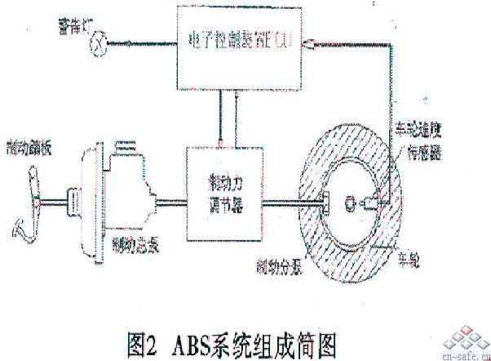
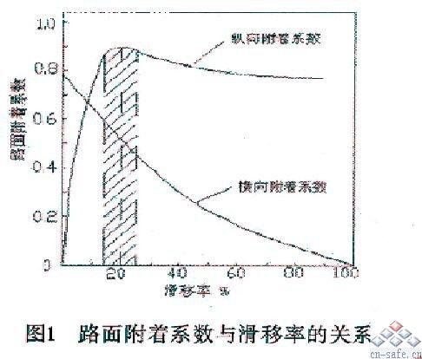
防抱制动系统ABS,英文全称Anti-lock Braking System。 制动时方向的稳定性，是指汽车制动时仍能按指定方向的轨迹行驶。当汽车高速行驶时，如果因为紧急制动而使车轮完全不能转动（专业术语称之为“车轮抱死”），那是非常危险的。若前轮抱死，将使汽车失去转向能力；若后轮抱死，将会出现跑偏、侧滑甚至甩尾，对行车安全造成极大的危害。
汽车的制动力取决于制动器的摩擦力，但能使汽车制动减速的制动力，还受地面附着系数的制约。当制动器产生的制动力增大到一定值时，汽车轮胎将在地面上 出现滑移。据试验证实，当车轮滑移率为15％～20％时附着系数达到最大值（图1），因此，为了取得最佳的制动效果，一定要将车轮滑移率控制在15％～20％范围内。ABS的工作原理是，依靠装在各车轮上高灵敏度的车轮转速传感器（以及车身上的车速传感器），通过计算机控制，一旦紧急制动时发现某个车轮抱死，计算机立即指令压力调节器使该轮的制动分泵减压，使车轮恢复转动。ABS的工作过程实际上是抱死→松开→抱死→松开的循环工作过程，刹车在1s的时间内可作用60至120次，即相似于机械自动化的“点刹”动作，使车轮始终处于临界抱死的间隙滚动状态（车轮滑移率在15%～20％范围内，即图1阴影部分）。从而提高制动减速度，缩短制动距离，但最重要的还是克服侧滑和跑偏，保证汽车的方向稳定性，防止车身失控等情况的发生。
以上介绍的是单参数（轮速）控制ABS，还有一种双参数（轮速、车速）控制ABS，它增加了一个车速传感器测速雷达）。对于Zigbee网络平台与防抱制动系统ABS我们可以以电子通信技术的形式加以优势整合，使得防抱制动系统ABS的效应通过Zigbee网络平台反馈给驾驶员以使他做出正确的判断并采取相应的措施。

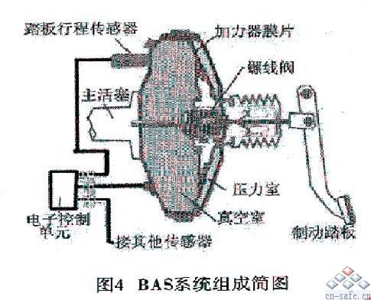
（2）Zigbee网络平台中嵌入制动辅助系统BAS
BAS是ABS的有力补充。汽车在紧急情况下，尽管驾驶人员做出迅速反应，但往往不能对制动踏板施加足够的压力，或者因为犹豫而使全力制动过迟，甚至做出错误反应。如图3所示，如果一直用很小的力踩下制动踏板，要持续较长的时间才能完全制动，制动行程较长，称为制动不足；如果在制动的初期用了一个很小的制动踏板力，且这个力的增加非常缓慢，也使得制动起效滞后，称为制动犹豫；而由BAS辅助完成的制动效果大不一样，制动作用迅速起效，大大缩短了制动距离。BAS根据驾驶人员踩下踏板的力度及速度，将制动力适时加大，从而提供了一个有效、可靠、安全的制动。
BAS电子控制单元从发动机电控模块ME、牵引系统控制模块、BAS踏板行程传感器、BAS释放开关等接收输人信号，经转换处理后输出到BAS电磁阀、BAS指示灯。电子控制单元根据输人信号决定其控制模式：①若驾驶员踩制动踏板的速度未达到启动BAS的规定值，则BAS制动调压器中的电磁阀处于一个基础的位置，此时为常规操作模式；②当行驶速度高于8km/hld制动踏板速度满足激活系统的条件时，电子控制单元激活电磁阀，电磁阀立刻对压力室和真空室加压，从而施加最大制动压力，即使驾驶员只稍稍踩一下制动踏板或未能给其施加最大压力，这一过程仍可产生（图4）。由于防抱制动系统根据滑动系数继续精确地校准制动力，从而使驾驶员仍可控制汽车驾驶，因此，在自动紧急制动过程中，车轮不会抱死；③当行驶速度小于3km/h或BAS持续工作时间大于20s时，BAS压力减弱。如果驾驶员把脚从制动踏板上挪开，专用减压装置会关闭电磁阀，并立刻中止自动助力作用。
对于Zigbee网络平台我们想以其的通信便利优势紧紧地和上述两个系统紧密结合，有效地达到良好的制动及安全感应效果。
（3）Zigbee网络平台中嵌入牵引力控制系统TCS
牵引力控制系统TCS，英文全称Traction Control System，又叫做加速防滑系统ASR（Acceleration Slip Regulation）。
ASR和ABS的工作原理方面有许多共同之处，两者合并使用可形成更佳效果，构成具有防车轮抱死和防驱动轮打滑控制(ABS/ASR)系统。这套系统主要由轮速传感器、ABS/ASR ECU控制器、ABS驱动器、ASR驱动器、副；节气门控制器和主、副节气门位置传感器等组成。
在汽车起步、加速及行进过程中，ECU根据轮速传感器输入的信号，当判定驱动轮的打滑现象超过上限值时，就进入防滑程序。首先控制发动机动力输出，通过调整点火正时或节气门开度，来调节发动机的输出转矩。当ECU判定需要对驱动轮进行介人时，会将信号传送到ASR驱动器对驱动轮（一般是前轮）进行控制，以防止驱动轮打滑或使驱动轮的滑转率保持在安全范围内。通常是根据汽车的行驶和车轮的滑转状况，对发动机输出功率和驱动车轮制动综合协调控制，使驱动车轮的滑转率保持在理想的范围之内，实现对驱动轮牵引力的控制，以确保汽车在起步、加速及滑溜路面行驶时有良好的牵引性和行驶稳定性。第一款搭载ASR系统的新车型在1987年出现，奔驰S级轿车再度成为历史的创造者。
（4）Zigbee网络平台中嵌入电子稳定程序ESP
ESP是现代汽车主动安全性技术发展的里程碑，它综合ABS、BAS和ASR3个系统的功能，让驾驶员只要专 注于行车，让计算机轻松应付各种突发状况。ESP有别于ABS与ASR仅能增加制动与加速时的稳定性，ESP在行车过程中任何时刻都能将车辆在维持最佳的动态平衡与行车路线上。
ESP系统的传感器主要有转向传感器（监测方向盘转动角度以确定汽车行驶方向是否正确）、轮速传感器（监测每个车轮的速度以确定车轮是否打滑）、摇摆速度传感器（记录汽车绕垂直轴线的运动以确定汽车是否失去控制）与横向加速度传感器（测量过弯时的离心加速度以确定汽车是否在过弯时失去地面附着力）。控制单元将传感器测量的相关数据与预先储存在控制程序中的标准技术数据进行比较，确定轿车行驶状态不稳定的程度及其原因，进而控制一个或多个车轮制动压力的施加或释放，必要时还对发动机输出扭矩作精准的调节，采取最有利的安全措施使汽车始终保持安全稳定的行驶状态。
ESP的特点：①实时监控：ABS系统一般是在车辆制动时发挥作用，ASR系统主要是在车辆起步和加速时发挥作用。而ESP则不同，它始终处于．工作状态，能够实时监控驾驶者的操控动作、路面反应、汽车运动状态，并不断向发动机和制动系统发出指令。②事先提醒：当驾驶者操作不当或路面异常时，ESP会用警告灯警示驾驶者。
（5）Zigbee网络平台中嵌入电子制动力分配系统EBD
EBD的工作原理是用高速计算机在汽车制动的瞬间，利用传感器分别对4只轮胎附着的不同地面进行感应、计算，得出不同的附着力数值，进而控制4只轮胎制动装置以不同的方式和力量实施制动，并在运动中快速调整，使制动力与附着力相匹配，从而保证车辆的平稳、安全。EBD通常是防抱死制动系统ABS的附加装置，在汽车紧急制动、车轮将抱死的情况下，EBD在ABS动作之前就已经平衡了每一只轮胎的有效地面附着力，防止出现甩尾和侧滑。配备EBD的ABS,各车轮由于有最理想的制动力分配，可进一步缩短汽车紧急制动时的制动距离。
（6）Zigbee网络平台中嵌入弯道制动控制系统CBC
轮胎是车辆与地面作用的物质承担者，所以轮胎 与地面的接触力学特性决定了汽车动力学特性。根据库仑摩擦定律，对于特定的路面条件和轮胎，地面的附着力是一定的，为纵向附着力与横向附着力的矢量和。纵向附着力影响制动距离，而横向附着力决定了制动过程的稳定性，很显然两者是互相制约的。汽车在弯道上制动时，由于有离心力的作用，制动过程的稳定性间题显得更突出。如何使车辆在转向制动时在横向稳定性和制动效能之间有较好的平衡，传统的ABS是无法实现的，这也正是弯道制动控制所要解决的问题。
汽车在弯道行驶时，由于离心力的作用和车身的侧倾，使外侧车轮受到的垂直载荷比内侧车轮的大，要获得较大的制动力，就需要对两侧轮缸的制动力进行调整。因此，CBC就是借助于ABS对两侧轮缸压力的调整 来实现转弯制动控制的。为实现上述制动力的调节，在原有ABS硬件基础上．增加4个轮缸压力传感器，一个横摆角速度传感器，一个车辆加速度传感器及一个转向角传感器。CBC实现了对每个车轮的独立控制，既保证了制动过程的稳定性，又保证了具有足够的制动强度，使汽车在弯道上的制动性能和在直线道路上一样。2001年宝马公司推出的X54.6is型SUV车上就装备了CBC，使其在弯道上行驶时同样具有优良的制动控制性能，它是一款性能优良的运动型多用途车。
（7）Zigbee网络平台中嵌入电子控制悬架系统ESS
普通的悬架系统必须在舒适性和操纵性中进行折衷。缓冲性能越好，车辆的减振性能越好，但操控性越差，自然也会影响到制动距离。
电子控制悬架系统利用电子技术来提高底盘悬架的技术水平，与一般悬架系统相比，车辆的安全性和舒适性大大提高。电子控制悬架系统能根据不断变化的道路状况对·阻尼系数和车身高度进行调整。在颠簸不平的道路上，电子控制悬架系统可以通过升高车身和采用自动电子阻尼控制技术，明显地提高驾乘人员的舒适性。而在高速公路上它会自动降低车身高度，减小风阻系数，同时在必要时通过调整阻尼系数来改善汽车的操纵稳定性。如果转向稳定性提高，后轮将传递更大的制动力，从而缩短制动距离。
据德国保险业协会、汽车安全学会分析了导致严重伤亡交通事故的原因后的研究显示，60%的死亡交通事故是由于侧面撞车引起的，30％～40％是由于超速行驶、突然转向或操作不当引发的。我们有理由相信ABS及其衍生的ASR、ESP等电子控制主动安全系统能大幅度降低紧急状况发生车辆失去控制的机率，保证乘员的安全。
2．2．3 产品模型优化
由上述Zigbee技术特点的分析描述，我们将Zigbee技术应用在汽车内不能拆线，不容易拆装检测的部分，如汽车车轮或发动机内部安装的传感器，结合CAN/LIN控制总线，Zigbee技术还可以作为CAN总线的辅助通信方式，参与到车内各控制系统之间以及控制系统与中央处理单元之间的通信中，实现车内无线网络；另外，根据未来汽车检测系统的要求，我们将继续考虑通过已经建立的Zigbee网络将信息传送给交通管理部门。具体的模型如图1所示：
Zigbee 网络
车 胎 内
传感器（RFD）
发动机内传感器（RFD）
车轮速度传感器（RFD）
其他RFD
门窗控制
车灯控制
座椅控制
空调控制
汽缸内压力传感器
（RFD）
FFD1
FFD2
FFD3
MCU
CAN控制器
发动机控制，电子动力转向控制，防抱滑控制，自动变速控制等
LIN控制器
低速率控制器ECU
internet互联网
GPRS网
CDMA网
其他的Zigbee网

图1：基于Zigbee技术的汽车监控系统
在这个设计中，Zignbee网络设置2-3个FFD节点，其中只有一个处于活动状态。另外的FFD节点处于休眠状态备用。这些FFD节点都与其他带通信的终端节点（RFD）形成星形网络结构。FFD节点可以都与CAN总线连接，也可以使其中一个直接与MCU通信，这样在应用中，可以通过相应的软件设计，选择哪个FFD节点为活动状态，并与MCU通信。当节点遇到故障，就可以激活休眠的FFD节点来保证通信的畅通，而在要与外界（假设交通管理中心）通信时，可以使用其中一个FFD设备专门负责。RFD设备与FFD设备通信，组成Zigbee网络。在此方案中，将一些低俗的控制单元（如门窗控制，车灯控制等）通过一个Zigbee节点与系统连接，以减少车内的布线，实现无线控制网络。

2．3 产品优势
Zigbee模块：
低功耗：Zigbee模块的整体功耗非常低。其发射功率仅为1mW。据估算。两节五号电池支持长达6个月到2年左右的使用时间，尤其适应用于要求低功耗的汽车行业当中。
成本低：Zigbee模块是集成度很高的单芯片，Zigbee定义了两种类型的设备：全功能设备FFD（Full Funcional Device）和简化功能设备RFD(Reduced Function Device)。
可 靠：物理层采用了直接序列扩频DSSS和频率捷变FA技术，在MAC层采用了碰撞避免机制CSMA/CA，同时为需要固定带宽的通信业务预留了专用时隙，避免了发送数据时的竞争和冲突；节点模块之间具有自动动态组网的功能，信息在整个Zigbee网络中通过自动路由的方式进行传输，从而保证了信息传输的可靠性。
时延短：针对时延敏感的应用做了优化，通信时延和从休眠状态激活的时延都非常短。新的随动设备搜索时延为30ms，休眠激活的时延是15ms,活动设备信道接入的时延是15ms。
网络容量大：一个行星结构的Zigbee网络最多可以容纳254个从设备和1个主设备，一个区域内最多可以同时存在100个独立而且互相重叠覆盖的Zigbee网络，可支持达65000个节点。
安 全：ZigBee提供了数据完整性检查和鉴权功能，加密算法采用通用的AES-128。高保密性：64位出厂编号和支持AES-128加密，各个应用可以灵活确定其安全属性。

- 4 产品功能
车载自身网络的搭建：主要用于车载自身数据信息的同步采集与保存，系统通过自身局域整体网络的自动组建，将会更全面，更准确，更快速的反映汽车在运行当中的各项基本信息，及时地将所监测到的数据反映给车主，并把有关的数据保存下来。
车载移动网络的搭建：系统自身具备与互联网，GPRS网，CDMA 网以及其它通信系统线连接，可以实现在线上网，在线购物，以及汽车信息的反馈，汽车信息的查询，以及其他相关信息的传输。
车主个人网络的搭建：车主可以通过其它网络，将两个或多个局部Zigbee 个人网络连接在一起，实现个人网络的搭建，为车主提供局域网的与朋友之间的聚会，与其客户间的洽谈等。

公司产品 | 主要功能 | 附加功能
Zigbeei_f1系列 | 为客户提供车辆的局域网，显示汽车相关信息的监测，和反馈，提供语音报警，信息显示功能（具体的功能：汽车上的轮胎系数检测，包括温度，压力，转速，都通过我们的产品进行信息的传递，还有汽车油箱内的压力，电池电量等，以及车门，窗户控制，都可以通过我们的产品进行信息的传递,如果汽车有部件性能出现异常，会在产品的屏幕上显示出来，同时会报警给客户，提醒客户及时地进行车辆的维修） | 可以与Zigbeei_s1 系列，Zigbeei_t1系列搭配使用
Zigbeei_s1系列 | 为客户提供在线上网功能，实现在线浏览网页的功能，把汽车相关的信息传输到车辆生产厂家，提供车辆的及时更新信息（具体的功能，我们的产品首先是把汽车此刻各个部件性能的信息及时传递到车辆制造公司，由他们进行监控，并传递给车辆最新的信息，例如客户使用的汽车何时需要维护和相关部件的更换。以及同类新型上市车辆的相关信息等），其次是在线浏览网页，可以网上聊天，购物，看新闻，和商业客户进行洽谈等。 | 可以与Zigbeei_f1 系列，Zigbeei_t1系列搭配使用
Zigbeei_t1系列 | 为客户提供私人的局域网络，使客户建立起单独的网络空间，方便客户的生活，工作，学习。（具体功能，为那些高级有特殊用途的客户提供私人的网络，可以进行个人的会议，聚会，商业洽谈等注重那些私密的活动，不受外界网络的打扰，当然我们会对这些网络进行额外的加密） | 可以与Zigbeei_f1 系列，Zigbeei_s1系列搭配使用

第三章 市场分析

3．1 市场特征
汽车给人类带来便利和效率的同时，它所带来的伤害也是刻骨铭心的。据世界卫生组织统计，当今世界每年死于车祸的人数约为25万—30万人，平均每天有800多人死于车祸，平均每小时有34人死于车祸，不到2分钟就有1人死于车祸！各国政府和企业每年都花费巨资用以缓解汽车安全所带来的损失。汽车安全，已经成为一个世界性的课题。
在不久前举行的北京车展期间，由新浪网与J.D. Power and Associates市场讯息服务公司联合推出的2006北京车展系列调查报告显示，消费者在购买汽车产品时首要考虑的因素是安全、品牌知名度和外观。看来，在“车祸猛于虎”的今天，消费者在选择自己的爱车时，价格或者经济性已不再是最主要的考虑了，对于汽车的安全性能的要求也越来越高，对其认识也越来越成熟。纵观中国的汽车市场，消费观念已从最初的“感性化”过渡到“理性化”再到如今的“知识化”，表面文章逐渐失效，汽车厂商惟有切实担负起对消费者和对社会应负的责任，才能真正赢得信赖，赢得市场。消费观念的巨变影响并带动了企业营销策略的转变。今年以来，汽车厂商纷纷打出“安全营销”牌，在产品方面，以往高级车上才配备的ESP系统等看似高端的技术已经出现在十几万元轿车的标配清单中；在宣传方面，车身结构、安全配置的炒作亦令人眼花缭乱。
最新出炉一份调查报告显示，消费者在购买汽车时首要考虑的因素是安全、品牌、价格和外观，安全成为影响购车的决定性因素之一。而2004年的这项调查，安全性则排在价格、品牌、省油、功能、售后之后的最后一位。现在，政府和汽车行业的权威机构也将目光对准“安全”热点，中国技术研究中心以及他所推行的C-NCAP试验无疑作了一个非常有意义的尝试，在国内引起极大关注，并得到来自汽车厂商的肯定与支持，这无疑说明了从行业、消费者到汽车企业对于安全问题的重新认识。
市场上现有的ESP系统其英文全称是Electronic Stability Program。它综合了ABS（防抱死制动系统）、BAS（制动辅助系统）和ASR（加速防滑控制系统）三个系统，功能更为强大。ESP实时监控汽车行驶状态，最大限度地保证汽车不跑偏、不甩尾、不侧翻，但对于汽车本身零部件的性能等却作用不大。目前市场上已经有轮胎，发动机，刹车等装置的时时监控系统的存在。但是他们只能检测到其中的某一部分的安全隐患，并不能够全面检测汽车的整体安全性。一些可以进行综合安全检测的产品则是布线太多，可能给汽车带来一些新的问题，如线束老化或是故障等。而我们的系统则可以通过实时监控汽车的各个部件是否存在安全隐患的同时也省去了布线的麻烦和其带来的新问题，从而提高汽车的整体安全性和实用性，满足客户人身安全的需求。
据中国汽车工业协会最新统计显示，2007年1月自主品牌轿车表现较为突出，共销售12.67万辆，比上月增长16.95%，占轿车销售总量的30.57%，市场占有率首次超过30％，稳居第一，远远超过第二的日系轿车，实力强大的日系轿车1月销售10.74万辆，占轿车销售总量的25.90%。2007年上半年，全国自主品牌轿车共销售65.98万辆，占轿车销售总量的28.85%。但是这一增长势头今年6月份开始明显减缓，6月份，我国自主品牌轿车的市场占有率比5月份下降3.6%，7月份比6月份再降2.1%。我国自主品牌轿车的市场占有率已经落后日系轿车。奇瑞去年以来一直是自主品牌轿车汽车中的龙头，今年7月份，奇瑞汽车销量环比下降了约20%，销量降幅远大于市场的平均水平。国内老百姓对于自主品牌轿车最没有信心的就在于其安全问题。当合资企业降价使得自主品牌车与合资车价格相当时就会转向购买合资车。与此同时，我国轿车的出口在安全技术上也面临了巨大的技术壁垒。解决安全问题对于我国轿车厂商促进轿车的出口辆以及提高其在国际市场竞争力至关重要。这也正是我们的汽车实时监控系统的推出的最佳时机。（数据来源：东方网，2007年8月6日报道）

3．1．1 目标市场
第二次世界大战以后，美国行为科学家马斯洛（A.H.Maslow）提出了需求层次论，将人类的需要分为由低到高的5个层次，即生理需要、安全需要、社交需要、尊重需要和自我实现需要。在满足了对基本生活条件的需要以后，人们首先考虑的是安全需要，只有活着才能谈希望、谈自我人生价值的实现。在越来越注重享受生活的今天，人们对于自身安全也更为关切，这一点可以从如雨后春笋般崛起的各类保险公司中体会出来。拥有汽车的消费者在交通事故频发的时刻对于驾车安全的需要也表现得越来越迫切，而那些因为对汽车性能、质量等不放心而搁置买车计划的潜在汽车消费者也是我们产品的潜在消费者。在人们越来越看中安全感的年代，人们对于安全的需要正从潜伏需求向有效需求转变，汽车生产者和使用者合起来的市场潜力巨大。
创业初期，我们的主要目标市场是汽车生产商及一些特设的维修部门，因为这部分市场的需求量大而且集中。随着业务的发展，待企业稳定，资金充足之后，我们将把目标客户群体扩展到国外市场，改进技术之后也可延伸至赛车和其他机械设备上，并不断研发新技术，在实时检测设备自身性能和零部件这个领域始终保持领先地位。同时也可以向通讯等领域发展。

3．1．2 市场容量
由中国科学院中国现代化研究中心、中国现代化战略研究课题组完成的《中国现代化报告二００六》发布的一份研究报告称2050年中国汽车普及率达50％。让我们来看一组由福布斯公布的数据：
美国：现有人口2.6亿，拥有汽车2亿辆，平均每1.3人1辆汽车，每1.8人1辆轿车；加拿大：现有人口2920万，拥有汽车1825万辆，平均每1.6人1辆汽车，每2人1辆轿车；
澳大利亚：现有人口1780人万，拥有汽车1047万辆，平均每1.7人1辆汽车，每2.2人1辆轿车。
日本：现有人口1.25亿，拥有汽车6579万辆，平均每1.9人1辆汽车，每2.9人1辆轿车。
德国：现有人口8140万，拥有汽车4284万辆，平均每1.9人1辆汽车，每2.1人1辆轿车。
法国：现有人口5770万，拥有汽车2885万辆，平均每2人1辆汽车，每2.4人1辆轿车。
瑞士：现有人口700万，拥有汽车350万辆，平均每2人1辆汽车，每2.2人1辆轿车。
英国：现有人口5810万，拥有汽车2767万辆，平均每2.1人1辆汽车，每2.3人1辆轿车。
奥地利：现有人口800万，拥有汽车381万辆，平均每2.1人1辆汽车，每2.3人1辆轿车。
瑞典：现有人口880万，拥有汽车440万辆，平均每2.2人1辆汽车，每2.3人1辆汽车。
由此看来，中国13多亿的人口，随着现代化建设的不断深入，人民生活水平不断提高，生活节奏的加快，汽车普及率的提高是必然的，如果2050年中国汽车普及率真的达到50％，其中有20%的汽车用上我们的产品，那么仅在汽车方面我们的潜在客户就是不可估量的，再加上其他领域的设备，我们的产品有着巨大的市场容量。据《第四届全国县域经济基本竞争力评价报告》的数据，全国县域(不包括市辖区)内人口总数达9.16亿，占全国总人口的70.88%；全国县域经济GDP达6.45万亿元，占全国GDP的55.15%；全国县域经济GDP增长率为14.28%，高于全国平均增长率(11.55%)。二三线城市的汽车拥有量远不及一线城市，蕴含着巨大的商机。所以我们把目标集中在像金华这种发展中的二三线城市的定位是理智的。

3．2 政策方针与外部经济环境的影响
第一，雷诺集团道路安全政策部总经理Jean Yves Le Coz博士指出，未来汽车安全技术的发展方向是主动安全。原因很简单，被动安全技术再进步，其对乘员的保护总是有限的，而从根本上避免事故发生的主动安全技术，对道路安全性的意义更大。
第二，随着信贷市场的发展和不断完善以及人们消费观念的转变，贷款买车将成为再平常不过的事情，所以我国汽车市场将迎来其发展的春天也是本公司产品的春天。
第三，根据汽车产业发展政策第二十七条：国家支持汽车、摩托车和零部件生产企业建立产品研发机构，企业自主开发产品的科研设施建设投资凡符合国家促进企业技术进步有关税收规定的，可在所得税前列支。第三十一条：国家对能为多个独立的汽车整车生产企业配套和进入国际汽车零部件采购体系的零部件生产企业，国家在技术引进、技术改造、融资以及兼并重组等方面予以优先扶持。 这些政策都有助于本公司的发展。
第四，商务部日前发布数据显示，今年1月至7月，全国汽车及零部件出口126.2亿美元，增长47.8%，出口量值已接近去年全年。其中，零部件出口88.5亿美元，增长32.4%；整车出口29.4万辆，增长70.3%，预计全年出口将突破50万辆。“中国已成为世界第二大汽车消费国，第三大汽车生产国，第一大潜在市场，汽车出口进入快速增长阶段”，商务部部长薄熙来如是表示。国家发改委副主任张国宝表示，中国汽车产品进入国际市场是大势所趋，但如何让消费者对中国汽车质量放心，如何建立售后服务网点，都是汽车出口厂商必须认真思考的问题。（数据来源：http://www.sama.org.cn 综合信息 2007年9月29日）所以本公司产品正好可以为中国汽车顺利大量出口提供了助力。

第四章 竞争分析

4．1 竞争产品与竞争对手
企业不能独占市场，都会面对形形色色的竞争对手。在竞争性的市场上，除了来自本行业的竞争外，还有来自代用品生产者、潜在加入者、原材料供应商和购买者等多种力量的竞争。企业要成功，必须在满足消费者需要和欲望方面比竞争者做得更好。
目前国内尚没有同质产品，但存在一些具有部分相同性能的产品如GPS系统、ESP系统等。但ESP实时监控汽车行驶状态，最大限度地保证汽车不跑偏、不甩尾、不侧翻，对于汽车本身零部件的性能等却作用不大；目前市场上已经有轮胎，发动机，刹车等装置的时时监控系统的存在，但是却只能检测特定部位的性能；世界上一些著名汽车制造厂商如奔驰、宝马等都已开始采用CAN总线来实现汽车内部控制系统与各检测和执行机构间的数据通信。目前国产的很多汽车上也引入了CAN总线技术，如大众途安、帕萨特等车型，而基于由博世公司垄断提供的CAN种线技术的全方面汽车检测产品则是给汽车带来了新的如布线老化或故障等问题。在行业利润好的情况下，可能会有部分潜在竞争者的加入，分割市场分额。
本公司产品进入市场最先面对的竞争对手可能会是以下几个公司：
厦门格瑞恩科技有限公司（数据来源：http://www.cames.cn）厦门科委认定的高新综合性技术企业，公司产品有汽车轮胎智能监测系统（TSMS）、汽车远程智能防盗系统（GSM）、卫星定位系统（GPS）、车载MP3/MP4、车载音响视频DVD、自动空调系统、免钥入车系统（RKE）、倒车雷达等汽车智能电子产品.
工厂分析：对汽车各个部分采取独立的检测，具有针对性，但安装独立的部分对于车辆来说，过于复杂，成本也较高，需要2980元（TMPS）,2800（GPRS）
浙江亚太机电股份有限公司（数据来源：http://www.chinaapg.com/index.asp）是一家专业开发生产汽车制动系统的股份制企业，是国内唯一能研发生产整套汽车制动系统的大型专业化一级汽车零部件供应商，是目前国内唯一一家自主研发生产汽车制动防抱死系统（ABS）的企业,
工厂分析：企业是高科技，高专业的汽车配套产品企业，主要在制动方面上，电子汽车产品涉及较少。
广东华阳电子公司（数据来源：http://foryou.allyes.com）主要从事DVD机芯、激光头及其配件、电子专用设备、测试仪器、工模具、精密压铸、注塑及真空吸塑产品、光电元器件及其组件的设计开发、生产制造和销售，于近年进军汽车电子市场。有高集成技术“ALL-IN-ONE”一体机、车载GPS卫星导航、具有前后台独立播放的“双核星”等系列高端产品，掌握了全球最先进的GPS卫星导航技术和其它众多汽车电子尖端技术，正在逐步向车身控制、安全防盗、底盘控制、发动机控制、ABS等领域延伸。
工厂分析：企业是传统的电子企业，以技术的先进性，产品的高端化占领市场，现在已经占据一部分市场，需要我们进行学习与借鉴。
对于竞争对手，我们需做好以下准备：①了解竞争者的生产规模、地理位置、市场营销战略以及领导班子的素质、决策风格；②了解竞争者的产品组合（产品结构）。包括：产品的技术水平、功能、质量、成本、价格、工艺以及生产效率；③认清竞争者的市场地位。包括目标市场、核心定位，销售量及其增长率，市场占有率，市场覆盖面以及发展新产品、新技术、新工艺的力量；④了解竞争者的销售系统。包括销售组织、人员构成，分销渠道构成，销售网点分布，各个分销环节差别，代理商的态度、销售服务项目、服务网点的分布等；⑤了解竞争者的促销活动。包括其销售策略、推销方式、广告宣传等；⑥了解竞争者的财务状况。包括其产品的成本、价格构成，企业资金来源和占用情况，主要经济指标完成情况，以及信贷能力和其他筹资能力；⑦了解竞争者的技术素质和管理素质；⑧了解竞争者的自然资源状况，能源供应状况、原料供应渠道，对于原料价格变动的承受能力；⑨潜在竞争者的有关情况。但是由于大部分数据和情况涉及商业机密，所以要想得到准确的情况必须花大量的时间和精力进行调查研究。

4．2 竞争优势
虽然现在市场上已有安全时时监控系统，但是他们只能检测到汽车其中的某一部分的安全隐患，并不能够全面检测汽车的整体安全性或是能检测汽车各零部件的性能却带来了额外的安全问题。基于CAN总线技术与本公司技术功能较类似，最有可能成为我们强大的竞争对手，所以在此主要分析本公司基于Zigbee技术的产品相对于现有的基于CAN总线技术的产品的竞争优势。
（ 以上较高级通信网络包括GPRS,CDMA,INTERNET ）

一、监视与测控能力：我们的产品率先应用在汽车上，ZIGBEE协议的通信网络具有自动组建网络的能力，能够同时接受发送1到65000个的信号，对汽车而言可以遍及汽车的每一个角落，现在汽车上的传感器最多至200个，属于并行通信，（即同时接收来自不同部件性能的信号），这方面的能力较强。
二、可靠性故障容限：我们的产品在检测汽车各个部件性能的同时，有一个专门的FFD(网络的完整功能设备，属于网络的核心)，用来自我检测基于ZIGBEE协议的准确性以及安全性，如果在通信过程中，发现监测到的部件性能信息不符合实际，那这个专门的网络设备也将会通知用户进行维修，并进行错误的及时纠正。
三、实时相应性：在我国的免费通信频段2.4GHZ中，ZIGBEE协议的通信速度是每秒250KB/S，足以满足汽车上需要通信的速率，汽车上通信的速率为10-100KB/S，这方面也绝对可行。
（数据来源：http://www.yzdzw.cn/technique/skillcolumn/car/200704）
四、实现成本：Zigbee模块是集成度很高的单芯片，Zigbee定义了两种类型的设备：全功能设备FFD（Full Funcional Device）和简化功能设备RFD(Reduced Function Device)。与现行汽车运用的CAN总线相比，其不用过度依靠传输速度和距离来计算成本，不需要布线，ZIGBEE芯片大批量求购的话现在大概为3美元，而总线CAN则需要五美元。
五、与OSI一致性以及网络的互联能力：OSI指开放式系统，包括七个物理层，而ZIGBEE协议则是依据IEEE802.15.4规范而建立了，包含了这七个物理层，如果要将ZIGBEE通信网络与其它高级网络相连，则兼容性更好，不需要专门的以太网转CAN总线模块，因此，我们的产品也扩展了这方面的业务，运用我们的产品，可以上INTERNET互联网，进行网上在线服务，也可以与GPRS,CDMA网络进行连接，实现汽车的定位及相互间的通信，我们的产品也可以实现个人网络的建立，实现户主私人的网络，方便客户的沟通。而CAN总线则不行，需要专门的转换芯片。本公司产品的互联能力主要有：A、车载自身网络的搭建：主要用于车载自身数据信息的同步采集与保存，系统通过自身局域整体网络的自动组建，将会更全面，更准确，更快速的反映汽车在运行当中的各项基本信息，及时地将所监测到的数据反映给车主，并把有关的数据（故障码）保存下来；B、车载移动网络的搭建：系统自身具备与互联网，GPRS网，CDMA1x 网以及其它通信系统线连接，可以实现在线汽车信息的反馈，在线汽车信息的查询，以及其他相关信息的传输；C、车主个人网络的搭建：车主可以通过其它网络，将两个或多个局部Zigbee 个人网络连接在一起，实现个人网络的搭建。
六、Zigbee技术与CAN技术最大的区别：不使用线束
（1）增加汽车空间。新型电子通讯产品的出现对汽车的综合布线和信息的共享交互提出了更高的要求，传统的电气系统大多采用点对点的单一通信方式，相互之间少有联系，这样必然造成庞大的布线系统。据统计一辆采用传统布线方法的高档汽车中，其导线长度可达2000米，电气节点达1500个，而且该数字大约每十年增长1倍。这种传统布线方法不能适应汽车的发展。CAN总线虽然可以减少线束，如某车门-后视镜、摇窗机、门锁控制等的传统布线需要20-30根，应用总线CAN则只需要2根。但是将CAN总线运用在检测汽车各个零部件的性能则所需布线总数仍是一个不小的数字，而本公司的产品则具有传输简化及无线方式的优势，如无线通话，无线控制，无线数据传输。可以减少布线工序以及线束本身可能带来的一些问题。（2）很强的可扩展性。传统的电气系统在每增加一项新电器时，汽车线束都要重新开发。即使采用CAN总线后，还是需要改动少量线束。而本公司产品则省去了不断开发线束的麻烦。（3）简化生产工艺，减少生产成本。由于Zigbee系统配置灵活、易于扩展，当增加电器或车辆改型时只需改动少量软件，而CAN总线产品则还要改动线束。可见Zigbee系统降低本公司生产成本的同时也降低了汽车生产商的生产成本。（4）较低的维护、维修费用。由于Zigbee系统自带故障检测、警示和记录功能，所以对整车电气系统的维护和维修非常方便。使用本公司的产品可以使得汽车生产商、特约维修部等目标顾客减少维修人员培训和购买设备等的费用。
在主要竞争市场的领导地位是企业竞争优势的重要体现。随着经济全球化的深入发展，企业的市场地位将不仅表现在本地市场的绝对主导，更将延伸到企业在国际市场的覆盖能力。近期在中国市场积极拓展的沃尔玛便是一个典型范例：沃尔玛借助超级综合超市已成为美国最大的零售商，在未来的3～5年内，沃尔玛更制定了每年在美国以外的地区开设90～100家店铺的拓展计划以实现其2010年海外销售额达到1000亿美元的宏伟目标。我们产品存在的优势是我们赢得市场自信的强有力资本。

4．3 战略分析

4．3．1价格战略
在此，我们着重讨论产品导入期的价格策略。导入期有着以下特点：
（1）消费者对该产品不了解，大部分顾客不原意放弃或改变自己以往的消费行为，因此产品的销售量小，而单位成本高；
（2）尚未建立理想的营销渠道和高效率的分配模式；
（3）价格决策难以确定，高价可能限制购买，低价可能难以收回成本；
（4）广告费用和其他营销费用开支较大；
（5）产品的技术、性能还不够完善；
（6）利润较少，甚至出现经营亏损，企业承担的市场风险最大。但这个阶段市场竞争者较少，若我们公司能建立有效的营销系统，就可以把产品快速推进导入阶段，进入市场发展阶段。根据上述特点，导入阶段一般有四种可选择的策略，见图：

促销水平
高 低
高
快速掠取策略 缓慢掠取策略
快速渗透策略 缓慢渗透策略
价格水平
低

导入期可选择的市场策略

市场上现有的其他相关的产品检测系统价格有2980元（汽车轮胎检测系统），１万多元（汽车防锁死系统）等，有的甚至要好几万元，而在五六千之间的产品则较少。因而我们初期定价在这个范围内可以避免现有的竞争对手反应太过激烈。在导入期我们采用快速掠夺的策略。实行高价格是为了每一单位销售额中获取最大利润，尽快回收新产品的开发投资。这也是我们是面临的市场是决定的，如市场上有较大的需求潜力；本公司面临潜在和现有竞争者的威胁，需要及早树立品牌；本公司产品是高新科技类产品，低价反而让消费者觉得科技含量少，高价能让他们觉得科技含量高质量上乘等，所以消费者愿意高价使用我们的产品，那么生产商和特约维修部自然愿意购买本公司产品。在科技日益更新的年代，产品同质似乎是不可避免的事，只是个时间问题而已。到最后竞争必然会成为营销竞争、价格竞争，如此定价可以使本公司在后期有较大的降价空间。但我们必须注意降价的幅度，避免同行之间发生恶意的价格战。价格低廉的商品会受到顾客的欢迎，正常情况下的降价，必须有低成本的配合和保证，在公司发展过程中注意控制供产销各阶段的成本，降低产品价格，使其更具竞争优势争取为企业的成功多一个廉价制胜的砝码。在企业的发展中，始终贯彻品牌领先战略，但，实施这一战略对于企业的融资渠道、制造工艺、分销渠道、管理、技术、设备等都有较高要求。企业，是以赢利为目的的。而企业品牌的价值所在，就是为企业赢得更多的利益。品牌有其自身价值，一个不注重企业品牌的企业，只能成为其他企业的代工场，而无法获取凝聚在品牌中的那部分高额利润。 品牌价值高低跟许多因素有关，而其中最主要的一个要素就是品牌知名度。知名度越高，价值也越高。但是其他因素也不能被忽略。比如品牌形象，假如品牌形象不好，知名度再高品牌价值也不会高，相反还会损减其价值。
在公司经营稳定，资金充裕，各方面条件都允许的情况下，我们可以把市场延伸至海外，建立子公司。彼时，我们要注意子公司的经营管理的本土化，而在定价方面，我们可以采用转移价格策略。采用这一策略，母公司与子公司、子公司与子公司之间转移产品时，认为提高内部结算价格，造成总公司内部此一企业利润或亏损转移到彼一企业的状况，但从整体上使总公司的利益达到最大化。转移价格战略有利于实现公司整体利益的最大化，但可能会损害某些国家的民族利益。

4．3．2高质量服务战略
高服务质量战略遵循了企业市场竞争战略原则中的服务制胜原则。将产品销售给汽车生产商或特约维修部门时提供比竞争者更完善的售前、售中和售后服务。销售服务决定着产品性能能否发挥和顾客的需求能否能到充分满足。在其他条件相同时，谁能提供更周到的服务，谁就能赢得顾客。
高质量的服务要求我们公司注意提高顾客让渡价值，通过全面建立质量管理和价值链管理，建立系统的“顾客满意第一”的良性机制，努力使自己成为真正面向市场的企业。顾客让渡价值是指企业转移的、顾客感受得到的实际价值。它一般表现为顾客购买总价值与顾客购买总成本之间的差额。顾客购买总价值由产品价值、服务价值、人员价值和形象价值构成，其中每一项价值的变化均对总价值产生影响。可表示为：TCV = f ( Pd,S,Ps,I ) 。顾客购买总成本是货币成本、时间成本、精力成本等因素的函数，可表示为：TCC = f ( M,T,E ) 。较高的产品、服务质量导致顾客较大的满意，同时也支撑了较高的价格和较低的成本，所以，产品和服务质量改进方案（QIP）通常会增加盈利。提高顾客让渡价值可以吸引潜在顾客，稳固现有顾客，增加企业的市场占有率。但是，企业在市场营销实践中应掌握一个合理的度的界线，顾客让渡价值的大小应以能实现企业的经营目标为主要原则，以确保实行顾客让渡价值所带来的利益超过因此而增加的成本费用。

4．3．3高产品质量
美国质量管理协会认为，质量是一个产品或服务的特色和品质的总合，这些品质特色将影响产品满足各种明显的或隐含的需要的能力。这是一个顾客导向的质量定义。一个能在大多数场合满足大多数顾客需求的公司就是优质的公司。我们公司在研发和销售产品时要注意区分适用质量和性能质量。不同的性能质量可以给不同的顾客提供相同的适用质量。因此，重要的是“市场驱动质量”，而不是“工程驱动质量”。越来越多的公司已经任命一位“质量副总经理”专门负责全面质量管理（TQM）。在千变万化的环境中，我们公司必须始终把握创新制胜、优质制胜和技术制胜等企业市场竞争的战略原则。产品质量是企业竞争力的核心，企业应从自身利益和顾客利益出发，千方百计地创优质产品，创品牌产品。现代科学技术的发展一日千里，谁落在后面，谁就会被市场淘汰，本公司在发展中应时刻注意研制或引进高新技术和设备，力争走在技术进步的前列，开发科技含量高、附加价值高的新产品，掌握市场竞争的主动权，并占领制高点。将车内的控制网络与信息网络如故障信息检测系统，车况自动纪录系统，实时驾驶信息显示系统（智能化数字仪表）与嵌入式因特网互连（支持IPv4及IPv6）,使每个汽车有一个Web网页，将会是今后汽车计算平台的关键核心技术。

第五章 公司战略

5．1 公司介绍

5．1．1 公司名称
安泰车辆安全实时检测股份有限公司

5．1．2 公司性质
股份有限公司

5．1．3 股本结构
公司注册资本550万。其中，风险投资350万（占64%）、浙师大技术入股80万（占14 %）、创业人入股120万（占22%）。

5．1．4人员
我们公司是股份合作公司，现有员工（团队）8人，公司成立后，员工扩大到20人。

5．2 企业文化
企业文化是企业精神、优秀品质、价值追求、文明行为、信誉形象的集中体现。安泰的高速持续发展，将得益于企业文化的创新和发展。本公司十分重视企业文化建设，坚持企业文化与企业发展同步，打造具有本公司特色的企业文化构架。营造和谐的公司氛围。
5．2．1 公司架构

董事长（兼总经理）

营销副总—————营销部（10人）

办公主任（1人）————

质 检 部（1人）———— 技术副总—————研发部（2人）

财务副总—————财务部（2人）

生产副总————生产部（3人）

5．2．2 公司架构说明
公司初期董事长和总经理可以用1人来担任，统管全面工作。（必设）统管全局。
营销副总统领好营销部其他9人开展营销工作。即营销部共10人。
办公人员要协调公司各部分之间的工作，并对公司资料进行整理汇总。
技术副总率领团队主要技术骨干全力投入研发及检测、测试、认证等工作（必设），科技为先。其中技术副总兼研发部成员之一，质检部的一人也由技术副总管理。即技术部一共有3人。
财务副总作好资金的筹集吸纳，并做好资金计划，作到合理分配及使用，对项目资金及产品成本作出全面正确分析。（必设）资金保证。财务部两人分工为一人会计，一人出纳，财务副总负责会计工作，即财务部共2人。
生产副总对产品生产的全过程负责，组织编制计划及实施。保质保量完成计划（初期可不设生产系统，这项工作由技术副总来完成，我想这个产品初期最好借助别人的力量来完成加工制造，借鸡生蛋、租船出海，可避免初期投资过大，节省投资。生产部连带生产副总共3人。

5．2．3 企业理念
市场理念：诚信为本，服务社会
科技理念：尊重人才，技术为先
质量理念：追求完美，品牌效应
效益理念：顾客为先，不求暴利

5．2．4 管理思想
精准求实：我们对待企业的管理思想是精、准、实，教育员工第一次就要把事情做正确。
发展战略：我们的团队具有大局观念，善于创新，集体智慧，集中决策。
团对协作：我们有一个具有统一意志、作风顽强、团结协作的团队。

5．2．5 质量方针
凝聚员工智慧，追求用户满意

5．2．6 产品商标
本公司取名为“安泰”有限公司，内有安全、安详的意思，即使用本公司产品的汽车安全性能将大大提高。
本公司产品商标如图所示：
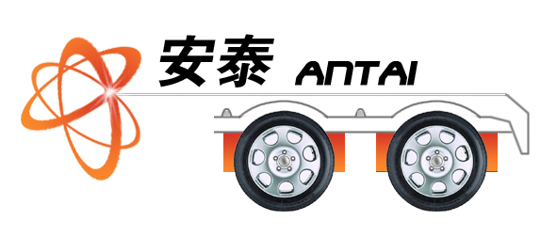

商标解说：
此商标中含有“安泰”这个公司名的中文和英文写法 。左侧缠绕在一起的网表示了本产品的网状通信，能更全面沟通各部件，使之能够协调运作，并大大提高其安全性能。此网络还连接了右侧汽车的全身，从轮胎到其他各组织。此外，右侧汽车的流线型和小型化表示，使用本产品的汽车由于内部结构空间的节省，车身更轻便，车型更完美。

5．2．7 人文环境
公司自然环境让职工找到家一样感觉，工作环境让职工得到精神的寄托。公司领导如不能及时转变传统管理观念，大力推行人性化管理，坚持以人为本的生产经营理念，而忽视了员工存在，还有员工归属和爱的需要、尊重的需要、自我实现的需要，必将引发员工心理失衡，工作绩效急剧下降，团队荣誉感荡然无存，人才外流等现象。

5．2．8 团队介绍
姓名：沈海华
性别：男
学历：大学本科在读（创业团队职务：总经理）
学院：浙江师范大学数理与信息工程学院
专业年级：信息与计算科学06级
团队经验：现任浙江师范大学社团联调研部部长，数理与信息工程学院社团联副秘书长，有交丰富的团队组织管理经验。
曾获荣誉：曾获院新生演讲赛三等奖,校市场营销大赛优胜奖，校初等数学竞赛三等奖，校班徽设计大赛三等奖、校国防知识竞赛二等奖、校第六届数学建模大赛成功参赛奖，电工杯数学建模竞赛成功参赛奖，省暑期社会实践博客大赛个人优胜奖、团体第一名，期末分别获得三等奖学金，社会工作奖学金。
人生格言：人生需要竞争!
经营理念：优秀产品，优秀服务。

姓名：梁秋红
性别：女
学历：大学本科在读（创业团队职务：营销副总）
学院：浙江师范大学工商管理学院
专业年级：工商管理类06级
团队经验：团结合作、努力奋斗是我们唯一的出路。
曾获荣誉：营销策划大赛优秀奖、浙江师范大学第四届“挑战杯”创业计划大赛优秀奖、第十届浙江省案例分析大赛优秀奖，第九期校级课题负责人。
人生格言：我来，我看见，我征服。
经营理念：诚信务实，激情永现。

姓名：刘帅
性别：女
学历：大学本科在读（创业团队职务：办公主任）
学院：浙江师范大学数理与信息工程学院
专业年级：物理05级
团队经验：参加过学院的创业计划大赛（校园一卡通项目）
曾获荣誉：2006-2007学年浙江师范大学优秀团干；2006年度浙江师范大学暑期实践先进个人；2005年度浙江师范大学学生会优秀干事；2005年度数理与信息工程学院学生会优秀干事；2006年度数理与信息工程学院学生会优秀干部；浙江师范大学辩论赛三等奖；数理学院新生演讲赛三等奖；数理学院辩论赛一等奖；数理学院辩论赛优秀辩手；数理信息学院朗诵比赛三等奖；数理学院创业设计大赛三等奖；校第八期课题《初、高中物理学习心理准备状况分析》、《浙江师范大学青年志愿者情况调查报告》（负责人）顺利结题；参与的一项课题获得优秀课题《胶片输出仪在制作光栅的探索应用》获校优秀课题。
人生格言：兴趣决定态度，态度决定高度。
经营理念：追求完美，品牌效应。

姓名：叶健
性别：女
学历：大学本科在读（创业团队职务：总经理助理）
学院：浙江师范大学行知学院
专业年级：汉语言文学07级
团队经验：担任校新闻中心电视台节目策划
曾获荣誉：院新生演讲赛二等奖，校三好学生、优秀学生干部，校优秀节目主持人
人生格言：最艰难的时刻，同时也是最幸福的时刻，因此，一切事情都需要努力去做，而且要做到最好！！！
经营理念：创业不一定是未知产业的挖掘，但一定是已知产业的深化，同时创业的团队需要吃苦精神与团队精神。

姓名：杨真
性别：男
学历：研究生在读（创业团队职务：研发员）
学院：浙江师范大学数理与信息工程学院
专业年级：计算机技术
团队经验：曾院实践队，校电子设计竞赛，全国电子设计竞赛，具有良好得团队经验。
曾获荣誉：无
人生格言：成功就在脚下。
经营理念：诚实守信，脚踏实地。

姓名：骆海淼
性别：男
学历：大学本科在读（创业团队职务：生产副总）
学院：浙江师范大学数理与信息工程学院
专业年级：计算机科学与技术05级
团队经验：大一曾任计本051班班长，带领班级荣获“校文明班级”、“校优秀团支部”、“校优秀集体”。曾先后在数理与信息工程学院学生会宣传部和班团文化中心担任职务，并荣获优秀干部等职称，有丰富的团队工作经验。曾参加数理与信息工程学院赴江山实践队，并以出色的工作表现被评为浙江师范大学暑期社会实践活动先进个人。现任数理与信息工程学院社团副主席，兼社团联秘书长，兼网络部部长；以及校计算机协会会长；并被特聘为金华职业技术学院信息工程学院学生会副主席。
曾获荣誉：2005－2006学年社会工作优秀奖学金；浙江师范大学优秀团员；数理与信息工程学院优秀团员；浙江师范大学暑期社会实践活动先进个人；数理与信息工程学院学生会优秀干部；浙江师范大学大学生信息素养技能大赛三等奖；浙江师范大学机器人大赛优胜奖；浙江师范大学大合唱比赛三等奖；浙江师范大学班徽设计大赛二等奖；数理与信息工程学院班刊设计大赛二等奖；数理与信息工程学院海报征集大赛三等奖；数理与信息工程学院寝徽设计大赛手绘组三等奖。
人生格言：含泪播种的人一定能含笑收获。
经营理念：用户第一、相互信赖、沟通协作、品质就是生命。

姓名：陆少燕
性别：女
学历：大学本科在读（创业团队职务：财务副总）
学院：浙江师范大学工商管理学院
专业年级：浙江师范大学工商管理学院
团队经验：工商管理类06级
曾获荣誉：浙江师范大学工商管理学院三好学生，学院一等奖学金，校创业金点子二等奖
人生格言：一切皆有可能
经营理念：以最低的成本，获最大的效益。让海绵挤出尽量多的水。

姓名：袁媛
性别：女
学历：大学本科在读（创业团队职务：出纳员）
学院：浙江师范大学行知学院
专业年级：财务管理05级
团队经验：参加校第八期课题、校第九期课题，第一届大学生科技创新与研究性学习立项负责人。
曾获荣誉：2005年度院优秀团干、2006年度校优秀团干、研究性学习优秀会员，校学生会优秀干部、优秀干事。
人生格言：心有多大，舞台就有多大。
经营理念：创新、责任、奉献。

姓名：曹玮
性别：女
学历：大学本科在读（创业团队职务：技术副总）
学院：浙江师范大学数理与信息工程学院
专业年级：计算机科学与技术05级
团队经验：现任浙江师范大学学生会副主席，数理与信息工程学院学生会主席，有交丰富的团队组织管理经验。
曾获荣誉：曾获院新生演讲赛一等奖, 新生综艺大赛二等奖、校机器人大赛一等奖、程序设计大赛三等奖，计算机仿真大赛三等奖，班徽设计大赛二等奖、校职业生涯规划大赛二等奖、校“高教杯”数学建模大赛二等奖，期末分别获得二、三等奖学金，校园文明建设奖学金和校三好学生称号。学生工作出色，被评为校优秀团员，校社团工作积极分子，院优秀学生干部。
人生格言：没有方向的航行，任何风都是阻力。
经营理念：保质保量，才能铸就成功。

5．2．9 本公司的经营管理特点
(一)“小”、“灵”、“快”
与跨国大型公司相比较,本公司的首要特征之一,即在于企业规模小、经营决策权高度集中, 基本上都是以各个县、市委生产单位,使资本追求利润的动力完全体现在经营者的积极性上。由于经营者对千变万化的市场反应灵敏,实行所有权与经营管理权合一,既可以节约所有者的监督成本,又有利于企业快速作出决策。其次,本公司员工人数处于中等,组织结构想对简单,个人在企业中的贡献容易被识别,因而便于对员工进行有效的激励,不像大企业那样在庞大的阶层化组织内容 易产生怠惰与无效率的情况。可见,本公司在经营决策和人员激励上与大企业相比具有更大的弹性和灵活性,因而能对不断变化的市场作出迅速反应。所谓企业小、动力大、机制灵活且有效率。当有些大公司和跨国企业在世界经济不景气的情况下不得不压缩生产规模的时候,我们也可以不断调整经营方向和产品结构,从中获得新的发展。
(二)“小而专”和“小而精”
本公司由于自身规模限制,人、财、物等资源相对有限,既无力经营多种产品以分散风险,也无法在某一产品的大规模生产上与大企业竞争,因而,往往将有限的人力、财力和物力投向新兴市场,专注于某一新兴产品的经营上来不断改进产品质量,提高生产效率,以求在市场竞争中站稳脚跟,进而获得更大的发展。从世界各国的类似成功经验来看,通过选择能使企业发挥自身优势的细分市场来进行专业化经营,走以专补缺、以小补大,专精致胜的成长之路,这是众多中小企业在激烈竞争中获得生存与发展的最有效途径之一。此外,随着社会生产的专业化、协作化发展,越来越多的企业摆脱了“大而全”、“小而全”的组织形式。本公司通过专业化生产同大型企业建立起密切的协作关系,不仅在客观上有力地支持和促进了大企业发展,同时也为自身的生存与发展提供了可靠的基础。
（三）高新技术产业
符合以下条件的企业，可申请省高新技术企业认定：
1 、必须是从事一种或多种高新技术及其产品的研究、开发、生产和经营业务的企业。单纯的商业性企业经营除外； 本公司是要将Zigbee技术应用在车载各控制系统和电子设备之间的控制或通信网络中，是现今十分前沿的科学技术。
2 、必须是依法在高新区登记注册，产权明晰，实行独立核算、自主经营、自负盈亏的经济实体；有规范健全的生产、技术、质量、财务管理制度。（我们会在今后逐步完善）
3 、企业负责人是熟悉本企业高新技术及产品的研究、开发、生产和经营，并重视技术创新的本企业专职人员；本公司含有掌握此项技术的技术型人才 。
4 、具有大专以上学历的科技人员占企业职工总数 30% 以上，其中从事高新技术及产品研究开发的科技人员应占企业职工总数的 10% 以上。从事高新技术产品生产或服务为主的劳动密集型高新技术企业，具有大专以上学历的科技人员应占企业职工总数的 20% 以上。（本公司全体员工学历均在大专以上）
5 、企业的高新技术产品销售收入与技术收入的总和应占本企业当年总收入的 50% 以上。技术性收入是指企业的技术咨询、技术转让、技术入股、技术服务、技术培训、技术工程设计承包、技术出口、引进技术消化吸收及中试产品销售等技术贸易收入。
6 、企业每年用于高新技术及产品的研究与开发经费应占本企业当年总销售额的 5% 以上。
7 、在研究、开发、生产高新技术及产品过程中，应有防治污染的措施和设备，“三废”排放符合国家规定的标准。
以上标准我公司都已基本符合，还有些地方仍在努力实施中所以本公司可以享受一些高新技术企业的优惠政策，对我们资金的节约有很大帮助。
（四）以开发新型高技术产品为起点
现代科技在工业技术装备和产品发展方向上有着两方面的影响 ,一方面是向着大型化、集中化的方向发展;另一方面又向着小型化、分散化方向发展。产品的小型化、分散化生产为中小企业的发展提供了有利条件。特别是在新技术革命条件下,许多中小企业的创始人往往是大企业和研究所的科技人员、或者大学教授,他们常常集管理者、所有者和发明者于一身,对新的技术发明创造可以立即付诸实践。正因为如此,20世纪70年代以来,新技术型的公司像雨后春笋般出现,它们在汽车制造、微型电脑、信息系统、半导体部件、电子印刷和新材料等方面取得了极大的成功,有许多新型高科技产品仅在短短几年或十几年里,迅速成长为闻名于世的大公司如惠普、微软、雅虎、索尼和施乐等。
由上可见,本公司以其经营方式灵活、组织成本低廉、转移进退便捷等优势更能适应当今瞬息万变的市场和消费者追求个性化、潮流化的要求。

公司中后期组织结构图
总经理

副总经理

工 程 部
财 务 部
综 合 部
人 事 部
营 销 部
物资采购中心
审 计 部

分 公 司
直属项目部

5．3 发展战略
初期：第一、二年，产品导入市场。通过广告宣传，人员推销，公共关系，销售促进等营销方式，提高产品知名度。并通过宣传汽车安全知识树立企业形象。逐步建立健全的销售网络。打开并初步占领汽车安全实时检测产品的中低端市场。
中期：进一步完善和健全销售网络，进行品牌营销，提升品牌形象，增加无形资产。增加设备，扩大生产规模。重点研制新产品，拓展生产线。提高市场占有率。
长期：利用公司现有技术优势，开发研制新产品。同时改进技术，实现产品多元化。拓展市场空间，进一步扩大市场占有率。成为机械设备安全实时检测领域的领先者。进行产品横、纵向延伸。

第六章 市场营销

6．1 产品
作为一种适应现代化快节奏生活的交通工具——汽车，在生活中给人们带来便利和效率的同时，它所带来的伤害也是刻骨铭心的。据世界卫生组织统计，当今世界每年死于车祸的人数约为25万—30万人，平均每天有800多人死于车祸，平均每小时有34人死于车祸，不到2分钟就有1人死于车祸！各国政府和企业每年都花费巨资用以缓解汽车安全所带来的损失。汽车安全，已经成为一个世界性的课题。那么，汽车安全的责任到底体现于何处？对于消费者来说，最基本的责任是为客户提供放心可靠的产品，在安全与价格、安全与配置、安全与服务、安全与成本的搭配中综合平衡，不断通过技术革新，完善汽车的安全性能。拿前不久在中国首次C-NCAP碰撞测试中一举摘得桂冠的东风标致307为例，除了经常提到的操控精准、实用性能以外，其实，在安全方面，东风标致307也没有丝毫怠慢，不同价位的十款车型虽然在智能和舒适性配置方面有所差别，但对保护生命的安全配置却没有因为价位的不同区别对待。由此可见，在东风标致的造车理念中，安全保障是产品的基石，只有首先赋予产品可靠的安全，才能更好地享受驾驶的乐趣，享受汽车所带来的便利。
我们的产品主要用于汽车安全实时检测，在汽车行驶时检测汽车各个零部件的性能并尽早做出警示，减少因汽车临时故障而导致的交通事故。汽车安全实时检测系统有着功耗低、成本低、可靠、时延短、网络容量大、安全等优势。我们在营销自己产品时要抓住现在汽车生产销售者和使用者的汽车使用安全需求，同时也要考虑不同阶层消费者的购买能力。我们公司目前提供的主导产品是用于汽车安全实时检测的产品。它所使用的Zigbee技术有着良好的发展前景。 目前，我们公司的汽车安全实时检测产品主要分为3个系列：Zigbeei_f1系列、Zigbeei_s1系列、Zigbeei_t1系列。Zigbeei_f1系列是其中的基本系列，也是我们的在初创期的主推系列。主要针对终端的大部分消费者，它的功能是为客户提供车辆的局域网，显示汽车各零部件性能的实时监测和及时反馈，提供语音报警，信息显示功能，提醒客户及时地进行车辆的维修。Zigbeei_s1系列在Zigbeei_f1系列产品功能的基础上为客户提供在线上网功能，实现在线浏览网页的功能，把汽车相关的信息传输到车辆生产厂家，提供车辆的及时更新信息，其次是在线浏览网页，可以网上聊天，购物，看新闻，和商业客户进行洽谈等。Zigbeei_t1系列拥有Zigbeei_f1系列、Zigbeei_s1系列的全部功能，并且可以为那些有特殊保密需求的客户提供私人的网络，可以进行个人的会议，聚会，商业洽谈等注重那些私密的活动，不受外界网络的打扰，当然我们会对这些网络进行额外的加密。
在使用寿命方面，本公司产品和国家规定汽车的寿命相一致，现在国家对汽车的寿命规定为15年，所以我们的使用寿命也把它限定为15.5年，在我们设计时我们将其设计成使用寿命为15.5年，一到这一年限，该系统将自动进行关闭，使整个系统瘫痪，这样使每一辆使用我们技术的汽车都能准时的报废，这样一来，马路上那些冒黑烟的报废车自觉的会到报废地点报废。

6．2 定价
由于汽车安全检测产品属于高新科技产品，低价可能让人有低质量的错觉，而且竞争者看到高额利润会迅速跟进等原因，所以在创业初期，我们公司采取撇脂定价的新产品定价策略，以摄取最大利润。因为对于消费者而言，购买我们产品所付出的金钱对于他们本身的生命价值来说是微不足道的，而高价格反到能使他们认为我们的产品确实是高质量的技术产品而愿意购买，终端消费者的这种心理会反映给汽车生产商，所以在保证他们有利可图的情况下，汽车生产商也不会太强调要购买低价产品。各大汽车生产商近年的生产能力如下：金华青年汽车，轿车年产20万（数据来源：http://auto.sina.com.cn/news/2005-11-24），宁波吉利汽车，轿车年产29.6万 （数据来源：http://auto.sohu.com/s2007/ccq-2007），安徽奇瑞汽车，轿车年产39.3万（数据来源： http://auto.sohu.com/s2007/ccq-2007），上汽年产自有品牌12万 （数据来源：http://auto.96.cn/b09837/d34849.htm）。2005年，各轿车企业销售的自主品牌中，奇瑞汽车18.40万辆，2006年增幅达到112.55%，，吉利汽车14.98万辆，2006年增长率54.99%。根据初期投资、产品成本和市场行情等分析，本公司预期投资回收期为3~4年，如果在第一年以上四家生产商生产的汽车有0.176%左右使用我们的产品，前期销售量以每年10%的增长率增长，中后期的增长率为15%。根据产品的成本、盈亏平衡点、销售预测和利润等，我们产品的价格可以暂定为Zigbeei_f1系列4990元、Zigbeei_s1系列5500元、Zigbeei_t1系列5990元。如此定价符合我们初期快速高价掠夺的营销策略，而且后期在竞争对手采取降价策略时我们也有较大的降价空间，保持自己的优势。又能使价格在保本点之上，从而保持赢利。
我们的最大成本是购买芯片的价格，以下是Zigbee芯片厂家价目对比表，我们选择其中较实惠的厂家长期合作，并与汽车生产商和特约维修部、芯片厂家共同采取“以销定产、以单定产”一体化模式，可以降低各方的库存费用等成本，从而加大各方的获利空间。为了避免受芯片供应商的限制风险，我们可以选两家供应商长期购买本公司需要的芯片，当公司发展业务增加时也可以从供应商的竞争供货中获取成本上的优惠。

6．3 渠道

6．3．1分销渠道
初期我们的目标客户群体是汽车生产商、特约维修部门，所以我们的销售渠道主要采用零阶渠道，也叫两站式渠道。初期我们自己直接与目标顾客沟通可以更直接的了解我们产品的销售情况、市场行情及发展趋势。通过对各地销售情况的分析能够明确我们公司的发展方向。同时没有中间商的参与可以使汽车生产商有更大的获利空间。待公司发展到一定程度后，也可以适当考虑通过批发商、代理商进行选择性分销。因为选择性分销的“特权”会吸引大量中间商加入渠道，所以在选择中间商时要评估其经营时间的长短和成长记录、其经销的其他产品大类的数量与性质、清偿能力、资信情况、合作的态度和声望等。在后期发展中，也要注意对渠道成员的适度激励和绩效评估。

6．3．2 融资方式
创业初期我们初步打算以吸引风险投资、技术入股和创业团队的资金入股的方式融资，等公司经营上了轨道比较稳定，且各方面条件都符合上市的时候，也可以考虑发行股票来融资。
在市场经济中，企业融资方式总的来说有两种：一是内部融资，即将自己的储蓄（留存盈利和折旧）转化为投资的过程；二是外部融资，即吸收其他经济主体的储蓄，使之转化为自己投资的过程。随着技术的进步和生产规模的扩大，单纯依靠内部融资已经很难满足企业的资金需求。外部融资成为企业获取资金的重要方式。外部融资又可分为债务融资和股权融资。
1、股权融资
股权融资是指资金不通过金融中介机构，借助股票这一载体直接从资金盈余部门流向资金短缺部门，资金供给者作为所有者（股东）享有对企业控制权的融资方式。它具有以下几个特点：
（1）长期性。股权融资筹措的资金具有永久性，无到期日，不需归还。
（2）不可逆性。企业采用股权融资勿须还本，投资人欲收回本金，需借助于流通市场。
（3）无负担性。股权融资没有固定的股利负担，股利的支付与否和支付多少视公司的经营需要而定。
2、债务融资
债务融资是指企业通过举债筹措资金，资金供给者作为债权人享有到期收回本息的融资方式。相对于股权融资，它具有以下几个特点：
（1）短期性。债务融资筹集的资金具有使用上的时间性，需到期偿还。
（2）可逆性。企业采用债务融资方式获取资金，负有到期还本付息的义务。
（3）负担性。企业采用债务融资方式获取资金，需支付债务利息，从而形成企业的固定负担。
就各种融资方式来看，内部融资不需要实际对外支付利息或股息，不会减少企业的现金流量；同时由于资金来源于企业内部，不发生融资费用，使内部融资的成本远低于外部融资。因此它是企业首选的融资方式。企业内部融资能力的大小取决于企业利润水平、净资产规模和投资者的预期等因素。只有当内部融资仍不能满足企业的资金需求时，企业才能转向外部融资。
股权融资相对于债务融资来讲，因其风险大，资金成本也较高，同时还需承担一定的发行费用，看似成本较高。但企业融资的成本，不仅包括会计成本，还包括机会成本。相对于会计成本，机会成本是构成企业决策行为的主要依据。从我国的情况看，企业通过银行贷款所花费的机会成本是很高的。比如，现实中企业根据对未来市场变化的预期，制定了相应的产品开发计划，但其所需资金往往受贷款规模的限制，等到银行逐级申报增加贷款规模批下来以后，也许市场情况已经发生了变化，使企业失去一次有利的投资机会。可见，我国银行贷款的“时滞”增加了企业融资的机会成本。同样债券融资的限制条件多，对企业来讲，同样加大了机会成本，也是其不利的一面。
企业外部融资究竟是以股权融资还是以债务融资为主，除了受自身财务状况的影响外，还受国家融资体制的制约。不同的国家由于历史、文化、传统不同，经济发展的水平以及对资金需求程度不同，所选用的融资体制也不相同。不同的融资体制规范着企业获取资金的渠道，制约着企业的融资形式和取向。

6．4 促销
促销是企业通过人员和非人员的方式，沟通企业与消费者之间的信息，引发、刺激消费者的消费欲望和兴趣，使其产生购买行为的活动。促销又可分成人员推销、广告、公共关系和销售促进四种。由于各种促销方式都有其优点和缺点，在促销过程中，企业往往将多种促销方式组合使用，就是所谓的促销组合。

6．4．1 人员推销
我们公司的业务性质决定初创期的主要促销方式是人员推销。所谓人员推销，是指企业运用推销人员直接向顾客推销商品和劳务的一种促销活动。它的基本形式有上门推销、柜台推销、会议推销。使用人员推销时必须特别注意推销人员的素质并进行必要的培训。因为初创期资金不足等问题我们决定雇用合适的下岗工人或是待业青年作为我们的营销人员。此前，会由技术部和营销部的专业人员对他们进行为期两周的业务培训，确保他们熟悉我们的产品是如何实现汽车安全实时检测的，以及相对比现在市场上一些汽车安全实时检测和通讯产品如厦门格瑞恩科技有限公司的汽车轮胎智能监测系统（TSMS）、浙江亚太机电股份有限公司的汽车制动防抱死系统（ABS）的优势，并要了解目标顾客——汽车生产商的情况，如汽车生产商的生产规模、销售能力、近几年的业绩、企业的社会形象等，如果可能最好也要了解可能成为与我们谈判者的一些个人偏好及处事风格，便于营销人员的事前准备和临时应变，有利于目标的达成。因为人员推销是我们主要的营销方式，所以要提高人员综合素质，把推销提升到营销的高度。
在进行人员上门推销之前，我们可以把印有本公司简介、产品介绍和对行业未来发展分析及预期的专刊寄到每一个成为我们近期目标顾客的生产商那里，让他们知道有我们这样一个公司，并对我们公司有大致的印象。然后雇人去汽车销售商那里问是否有装有我们公司产品的汽车，没有就不买，重复换人进行。这种情况会被反馈给生产商，使得生产商关注我们的产品，并迫切需要了解它，此时时机成熟，再由经过培训的营销人员向生产商推销我们的产品，这样谈成功的机率更大。

6．4．2 广告策略
因为我们的目标顾客群体是汽车生产商，而终端消费者是广大汽车使用者。相对与终端消费者而言，汽车生产商具有数量少，购买次数少但购买数量大且集中，而且购买行为较理性的特点。所以我们在广告宣传方面不需要使用大量的电视、报纸、焦点广告等大众媒体，我们可以把精力和金钱放在一些知名的汽车专刊上发表产品介绍的文章，如《摩客汽车时报》、《汽车时尚报》、《深圳汽车导报》、《汽车之友》等；也可以请专家对我们的产品进行简评，再把简评放到汽车生产商和消费者都比较关注的网站和杂志上；在汽车展或汽博会上用装有我们公司的汽车安全实时检测系统的玻璃汽车模型展示产品如何起作用，并配有专业技术人员的介绍；招开一次体验会，关闭我们的产品。拧松一个无伤大雅不会马上出现危险的螺丝，让现场出席者开车绕一圈后问他的感受，再打开我们的产品检测到螺丝已松了，这时刚才开车者和现场观看者必定会向导如果是其他更为敏感的地方出现这种情况那么后果不堪设想，从而产生强烈的安全需求，产生购买欲望，这也可以算是恐惧营销的一种。如果汽车生产商有要求，我们也可以协助他们一起对产品进行面向大众的营销宣传。此时要注意：不同的广告媒体有不同的特性，所以在进行广告宣传时我们可以适当地运用广告媒体组合。例如：
1、报纸与广播搭配。视觉与听觉的组合，可使不同文化程度的消费者都能接受广告信息传播；
2、电视与广播搭配。利用电视在城市、广播在乡村的普及率，可使城市和乡村的消费者都能接受广告的信息传播；
3、报纸、电视与售点广告的搭配，有利于在最终实施购买行为的场所提醒消费者购买通过电视、报纸广告已有印象或已有购买欲望的商品，能避免消费者的随意购买；
4、报纸与电视的搭配运用，应该以报纸广告作先导，对产品进行全面详细的解释，使消费者对商品或劳务有了初步的了解之后，再运用电视广告进攻市场，这样可使产品销售逐步稳固地发展，或作强力推销；
5、报纸与杂志的搭配，可利用报纸广告的连续性、高频率作强力推销，而用杂志广告的长期渗透来维持与稳定市场；也可把报纸广告作为战术性广告进行地区性的宣传，而把杂志作为战略性广告进行更大范围的宣传 ；
6、报纸或电视等大众传播媒体与邮寄广告搭配.大众传播媒体进行印象性宣传，使消费者对广告商品或劳务具备初步的了解，产生初级需求以后，再利用邮寄广告进行强力推销，促使消费者尽快实施购买行为；
7、电视、报纸、广播等大众传播媒体广告与直达广告、售点广告、户外广告的搭配，可以在比较短的时间内，在某一特定的地区掀起一股强烈的宣传攻势，且可以巩固和发展市场。
这几年像“交通之声”之类的广播节目深受汽车司机的好评，在广大汽车使用者中的收听率较高。我们也可以借势宣传，在“交通之声”等汽车消费者在驾车时特别关注的广播节目中插播我们的产品介绍。

6．4．3 公共关系
公共关系在企业的营销管理中占有重要地位。根据它的功能不同可分为八种：1、宣传型公关；2、征询型公关；3、交际型公关；4、服务型公关；5、社会型公关；6、建设型公关；7、维系型公关；8、进攻型公关。
本公司创业初期我们主要采用宣传型公关和建设型公关。宣传型公关我们可以开产品介绍会，通过新闻报道和记者专访让别人来宣传自己。这些传播方式主导性和时效性强，影响面广，推广企业形象效果较好。建设型公关主要是为了在企业初创期争取良好的“第一印象”，提高知名度。必须时时注意企业的公众印象，努力引起目标顾客和终端消费者的关注、重视，开创新局面，使社会和公众对本公司的产品表现出兴趣和好奇，为公司发展提供更好的环境。我们公司在初创期要把握时机如汽车博览会、新科技产品介绍会等，创造条件，不断在特定公众中进行新颖别致的“暴光”、“亮相”。
在公司发展阶段，我们会逐步考虑进行社会型公关和交际型公关。如在学校设立奖学金引导学生往这方面技术方向发展，并且可以培养他们成为潜在客户；也可以赞助公益事业或为公众提供有益的大型活动等。在快节奏的生活方式下人们对于感情交流越来越注重，所以我们在销售中要注意感情投资，举行一些联欢会、座谈会或是电话沟通问题等，通过与目标顾客进行富有人情味的接触增进了解，增进好感，从而保持长期友好合作关系。

6．4．4 销售促进
销售促进又称营业推广，它是指企业运用各种短期诱因鼓励消费者和中间商购买、经销（或代理）企业产品或服务的促销活动。根据我们公司的特点向汽车生产商推广的方式有：购买折扣、资助、经销奖励等。由于初期资金不足问题，为了加速资金周转，减少坏账损失，本公司会采用现金折扣，对按约定日期付款或提前付款的顾客给予一定的折扣，如顾客在30天内必须付清货款，如果10天内付清货款，则可以2%的折扣。已经销售或生产完工的汽车安装我们公司的产品工序会相对复杂一点，为了鼓励汽车生产商和特约维修部把我们的产品向这部分潜在消费者推广，如果生产商或特约维修部成功的把我们的产品出售给这类消费者，那么我们在把产品卖给他们时可以打折扣，这叫做促销折让。随着公司的发展，业务的壮大，我们也可以进行数量折扣、经销奖励等。同时也要注意推广前中后期的宣传。

第七章 经营管理

7．1 原材料的供应
1．核心通信元件的选购——Zigbee芯片。目前市场上主要ZigBee芯片提供商（2.4GHZ），主要有：TI/CHIPCON、EMBER(ST)、JENNIC(捷力)、FREESCALE、MICROCHIP四家。 ZigBee技术提供方式有三种：
- ZigBee RF+MCU 例如：TI CC2420+MSP430 、FREESCLAE MC13XX+GT60 、MICROCHIP MJ2440+PIC MCU。
- 单芯片集成SOC 如：TI CC2430/CC2431(8051内核) 、FREESCALE MC1321X 、EM250。
- 单芯片内置ZIGBEE协议栈＋外挂芯片JENNIC SOC+EEPROM、EMBER 260+MCU。
zigbee芯片厂家对比表
公 司 | TI | FREESCALE | EMBERR | MICROCHIP | JENNIC(捷力)、
微处理器 | 标准8051处理器（普遍，无需重新学习） | 独立（陌生，需要重新学习） | 独立（陌生，需要重新学习） | 独立（陌生，需要重新学习） | 独立（陌生，需要重新学习）
ZigBee协议栈 | 免费 | 3个月自动失效（需要购买正版1200美元，才能使用）。 | 10，000美元 | 免费源代码， 但是只支持PIC和MJ2440芯片 | 收费仍然较高，且可用功能有限
芯片的集成度 | 唯一一个包括FLASH存储器＋MCU+ZigBee RF集成 | 采用两个硅片和SIP技术共同包装 | 系统较为复杂，集成度不高，需要外加设备 | 系统较为复杂，集成度不高，需要外加设备 | 只有ROM(只读存储器)，需要时系统外加一个EEPROM
芯片开发工具 | 人民币2000元以下（国内），开发系统的性能，容易使用 | 投资较大，且开发系统的性能，不容易使用 | 投资较大，且开发系统的性能，不容易使用 | 投资较大，且开发系统的性能，不容易使用 | 投资较大，且开发系统的性能，不容易使用

综合芯片的微处理器，ZigBee协议栈，芯片的集成度，以及芯片开发工具的方便性和开发工具（包括开发软件）方面的优劣性，我们选择TI公司的 CC2430/CC2431(8051内核) 芯片作为本公司产品的核心元件。

- 核心控制元件：采用STC89系列单片机，具体特性如下：
  - 80C51核心处理器单元；
  - 3V/5V工作电压，操作频率0~33MHz（STC89LE516AD最高可达90MHz）；5V工作电压，操作频率0~40MHz；
  - 大容量内部数据RAM：1K字节RAM；
  - 64/32/16/8kB片内Flash程序存储器，具有在应用可编程(IAP) ,在系统可编程(ISP)，可实现远程软件升级，无需编程器；
  - 支持12时钟(默认)或6时钟模式；
  - 双DPTR数据指针；
  - SPI(串行外围接口)和增强型UART ；
  - PCA(可编程计数器阵列)，具有PWM的捕获/比较功能；
  - 4个8位I/O口，含3个高电流P1口，可直接驱动LED；
  - 3个16位定时器/计数器；
  - 可编程看门狗定时器(WDT)；
  - 低EMI方式(ALE禁止)；
  - 兼容TTL和COMS逻辑电平；
  - 掉电检测和低功耗模式等。
STC89系列单片机是MCS-51系列单片机的派生产品。它们在指令系统、硬件结构和片内资源上与标准8052单片机完全兼容，DIP40封装系列与8051为pin-to-pin兼容。STC89系列单片机高速(最高时钟频率90MHz)，低功耗，在系统/在应用可编程(ISP，IAP),不占用户资源。
综合芯片的指令系统，硬件结构，片内资源和低功耗（尤其符合本产品的设计要求），以及芯片开发工具的方便性和开发工具（包括开发软件）方面的优劣性，我们选择STC系列单片机。
- 语音芯片：采用美国ISD公司出品的优质单片语音芯片——ISD系列语音芯片，该芯片主要特性如下：
- 使用方便的单片录放系统,外部元件最少
- 重现优质原声，没有常见的背景噪音
- 放音可由边沿或电平触发
- 无耗电信息存储,省掉备用电池
- 信息可保存100年,可反复录放10万次
- 无需专用编程或开发系统
- 较强的分段选址能力可处理多达160段信息
- 具有自动节电模式
- 录或放后立即进入维持状态,仅需0.5μA电流
- 静态电流：典型值0.5μA，最大值2μA
- 工作电流：典型值15mA，最大值30mA（16欧姆）
- 单一5伏电源供电
利用美国ISD公司出品的优质单片语音芯片——ISD系列语音芯片，语音和音频信号被直接存储，以其原本的模拟形式进入EEPROM存储器。直接模拟存储允许使用一种单片固体电路方法完成其原本语音的再现。不仅语音质量优胜，而且断电语音保护，满足本产品的设计需要。
4．外围其他硬件设备：本公司决定采用集成化度高，做工精细的机械化半成品，包括液晶显示器电路，控制电路和语音电路等外围相关硬件电路，再经过本公司的技术加工，调试，使之成为成品。

7．2 工艺设备及流程
生产工艺（见图）：
软件编程
（编写基于单片机的控制程序，高级，快速）
硬件制作
（设计电路板，委托厂家生产，自动化设备完成，准确，精密）

总
体
设
计
半成品装配，调试

系

统

完

成
测试系统的稳定性，持久性等参数
对外围设备进行处理，进行加工
按
键
控
制
基于zigbee芯片为核心的网络组合

液
晶
显
示
相关图片软件硬件设备：
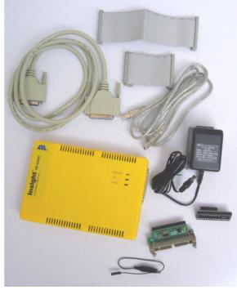
wave仿真器

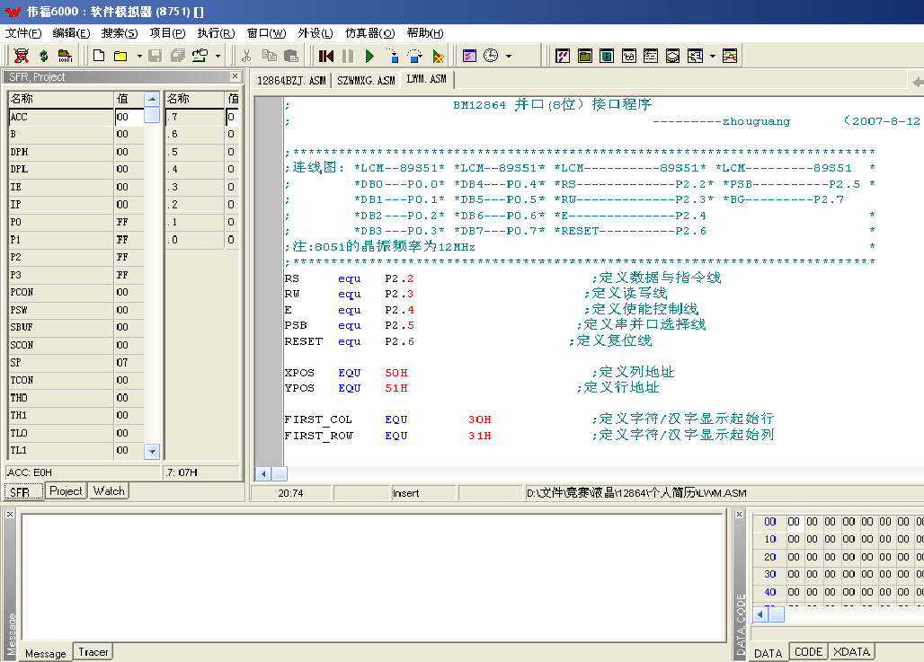
wave6000仿真软件
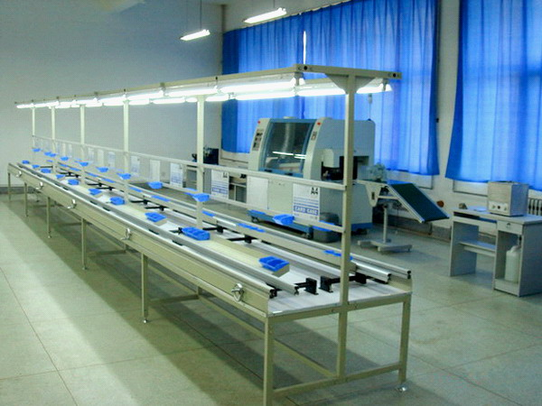
自动插件线
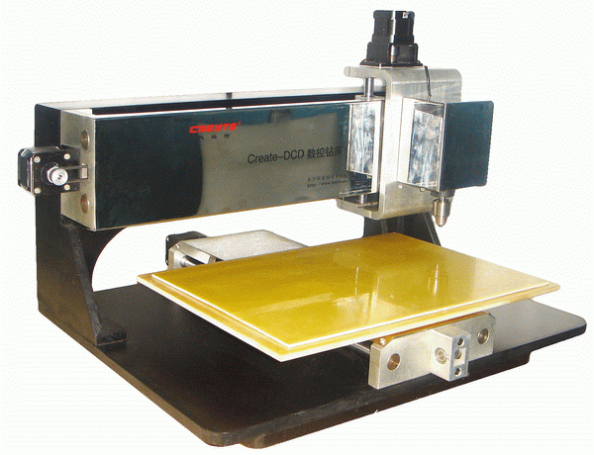
全自动数控钻床
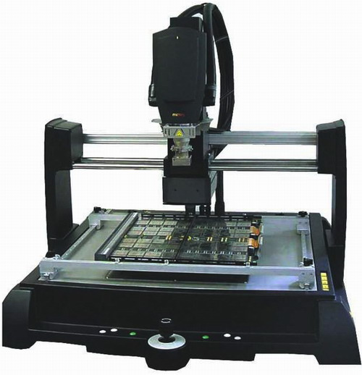
V型槽切割机
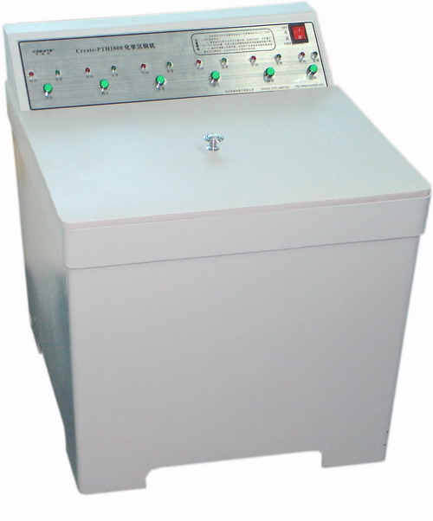
化学沉铜机
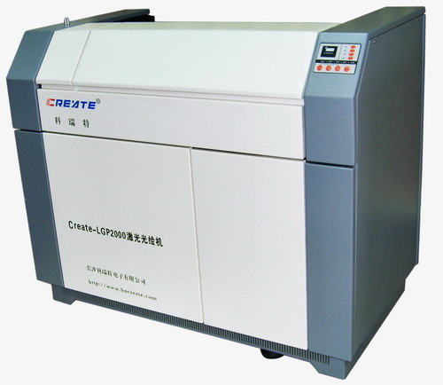
激光光绘机
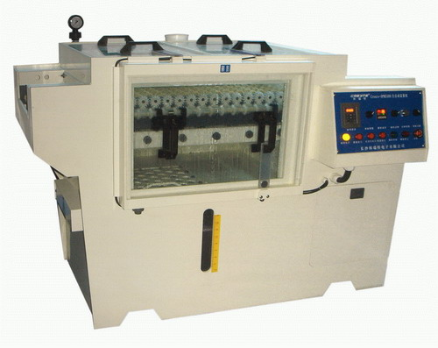
全自动显影机

第八章 投资分析

8．1 股本结构和规模
8．1．1公司各个部门协调能力强，能适应市场需求的变化而不断地调整公司管理和经营模式。
8．1．2 研发部门的研发能力足够强，能够随时满足顾客的需求，和应对外来竞争者的挑战和跟进。
8．1．3市场广阔，投资回报率高，融资顺利。
8．1．4 政府出台有利的政策，员工招聘顺利，研发、行政管理、营销等部门人员分配利用为最优。

股本结构

股本来源  股本规模 | 风险投资 | 浙师大技术入股 | 创业人入股
金 额 | 350万 | 80万 | 120万
比 例 | 64% | 14 % | 22%

股本结构中，浙江师范大学技术及资金入股80万，占总股本14%。风险投资方面，我们打算引入大约3家左右的风险投资共同入股，以利于筹资，并可以为以后的上市做好准备。
股本结构图
64%
14%
22%
350万 风险投资
80万 技术入股
120万 队员集资

8．2 资金运用

8．2．1资金来源
公司初期需要外借资金100万（金融机构一年期借款利率为6.39%），用作流动资金。同时考虑到合理的资本结构，资产负债率为18.18%。

8．2．2初期建设支出明细
公司成立之初（2007年11月至12月两个月内），可用资金为570万（包括风险投资350万，队员集资120万，短期借款100万），其中用于固定资产投资建设资金3.025万元，开办费用31.77万元，留用可垫支的流动资金535.205万元。具体的建设资金明细支出情况如下表：
公司初创期各类支出明细表 单位(万元)
一、固定资产建设费用 | 单价 | 数量 | 合计
电脑 | 0.4 | 6 | 2.4
打印机 | 0.1 | 1 | 0.1
传真机 | 0.012 | 1 | 0.012
电话机 | 0.002 | 4 | 0.008
办公室桌椅 | 0.01 | 10 | 0.1
仿真器 | 0.2 | 1 | 0.2
编程器 | 0.005 | 1 | 0.005
其他 | 0.2 |  | 0.2
合计 |  |  | 3.025
二、开办费用支出
注册费用 | 0.23 |  | 0.23
营销费用 | 25 |  | 25
水电费 | 0.25 | 2 | 0.5
其他办公杂物购置费用 | 0.5 |  | 0.5
电话费 | 0.02 | 2 | 0.04
员工培训费 | 0.25 |  | 0.25
房租与工资 | 万元/月 |  | 合计
综合办公生产厂房(100平方米) | 0.2 |  | 0.4
总经理 | 0.4 | 1 | 0.4
技术人员 | 0.4 | 2 | 1.6
部门主管 | 0.3 | 3 | 0.9
财务人员 | 0.3 | 1 | 0.3
装配工人 | 0.15 | 1 | 0.15
营销人员 | 0.15 | 10 | 1.5
合计 |  |  | 31.77
三、可垫用流动资金 |  |  | 535.205
总建设投资资金 |  |  | 570
1、公司初期注册资本为550万资金主要用于购建生产性固定资产（3.025万），以及生产中所需要的直接材料，直接人工，制造费用以及其他期间费用（566.975万）。（第3年末追加固定资产投资100万，用于购置机器设备，扩大生产。）
2、作为技术人员是企业核心技术的设计者，高新技术产业要求的职工工资也相应较高，为此初步预算设计人员的工资为4000元/月。
3、根据谨慎性原则，预留可垫用流动资金535.205万元，用与购买主控芯片等半成品以及支付代理加工厂的相关费用等等业务需要。
4、公司成立之初，要精简部门，降低成本，扩大市场后再建立更完善的组织结构。

8．3 产品变动成本预测
8．3．1单位材料成本明细

单位产品材料成本明细
品 名 | 单价（元） | 数量 | 合计（元）
一、zigbee-F1
zigbee芯片 | 21.5 | 101 | 2171.5
单片机(1) | 3 | 100 | 300
单片机(2) | 5.5 | 1 | 5.5
电路板 | 1 | 102 | 102
电池 | 1.5 | 100 | 150
成本预算浮动价格 | 2 |  | 2
液晶显示屏 | 300 | 1 | 300
语普芯片 | 20 | 1 | 20
合计 |  |  | 3051
二、zigbee-S1
手机GPRS上网芯片板(1) | 300 | 1 | 300
合计 |  |  | 3351
三、zigbee-T1
手机GPRS上网芯片板(2) | 600 | 1 | 3651

8．3．2根据前面市场部分的市场预测和营销效果，可以得出2008~2012年变动成本预测表，如下：

项目 | 2008年 | 2009年 | 2010年 | 2011年 | 2012年
zigee(F1.S1.T1)(套) | 1716 | 1888 | 2171 | 2497 | 2872
材料变动成本(万元) | 523.55 | 576.03 | 662.37 | 761.72 | 875.99
手机GPRS上网芯片(万) | 20.59 | 22.66 | 26.05 | 29.96 | 34.45
总变动成本(万) | 544.14 | 598.69 | 688.42 | 791.68 | 910.44
注：1、销售量增长率参考同类产品的情况，及汽车销售量增长率预测，前期为10%，中长期为15%；
2、预计zigbee-S1和zigbee-T1的销售量为总销售量的30%；
3、手机GPRS上网芯片是zigbee-S1、zigbee-T1对zigbee-F1的升级。
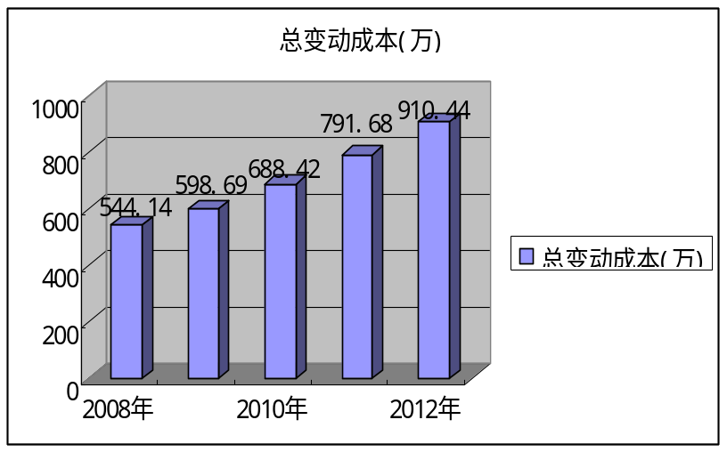
由于Zigbee 本身是一种新的系统集成技术，应用软件的开发必须和网络传输，射频技术和底层软硬件控制技术结合在一起。因而深入理解这个来自国外的新技术，再组织一个在这几个方面都有丰富经验的配套的队伍，本身就不是一件容易的事情，因止，本公司基于Zigbee技术而设计的汽车实时监控系统将在国内处于较为领先的地位，但随着Zigbee技术的深入推广，Zigbee技术将会越来越普遍，被广泛地用在居民通信，机械自动控制等领域，汽车领域也将越来越普遍，会受到来自同行的激烈竞争，但我们公司起步早，技术新，会日益改善产品的性能，不断完善，使之性价比越高，同时我们会开拓其他相关的产品，实现产品的多元性，创新性。

8．4 销售量分析

 |  | 第一年 | 第二年 | 第三年 | 第四年 | 第五年
销售量（套） | 预计值 | 1716 | 1888 | 2171 | 2497 | 2872
根据前面市场部分的市场预测和营销效果得出：
销售量增长率参考同类产品的情况，及汽车销售量增长率预测，前期为10%，中长期为15%。

8．5 销售收入趋势分析
根据预测售价和销售量，可以估算出2008-2012年的销售收入趋势，如下表：

品 名 | 2008年 | 2009年 | 2010年 | 2011年 | 2012年
zigbee-F1(套) | 1201 | 1322 | 1520 | 1748 | 2011
销售收入(万元) | 599.3 | 659.68 | 758.48 | 872.25 | 1003.49
zigbee-S1(套) | 343 | 377 | 434 | 500 | 574
销售收入(万元) | 188.65 | 207.35 | 238.7 | 275 | 315.7
zigbee-T1(套) | 172 | 189 | 217 | 249 | 287
销售收入(万元) | 103.03 | 113.21 | 129.98 | 149.15 | 171.91
总销售收入(万元) | 890.98 | 980.24 | 1127.16 | 1296.40 | 1491.1
预计zigbee-F1的销售量占总销量的70%，zigbee-S1占20%，zigbee-T1占10%。

8．6 投资现金流量表
主要假设；公司的设备，原材料供应商信誉足够好，设备到货，安装，调试在4-6个月内完成，生产中能保证质量。
8．6．1固定资产明细 单位（万元）

项目 | 2008年 | 2009年 | 2010年 | 2011年 | 2012年
工资福利成本 | 48.6 | 49.57 | 50.56 | 51.57 | 52.61
房租成本 | 2.4 | 2.57 | 2.75 | 2.94 | 3.15
水电成本 | 3 | 3 | 3 | 3 | 3
固定资产折旧 | 0.3 | 0.3 | 0.3 | 0.3 | 0.3
无形资产摊销 | 8 | 8 | 8 | 8 | 8
营销费用 | 25 | 22.5 | 20.25 | 18.23 | 16.40
办公杂物购置 | 0.5 | 0.5 | 0.5 | 0.5 | 0.5
合计 | 87.8 | 86.44 | 85.36 | 84.54 | 83.96
工资每年增长2%；
房租每年增加7%，营销费用每年降低10%；
固定成本中无形资产为技术入股，按10年算，每年摊销8万元；
折旧年限也为10年，每年平均计提。

8．6．2 投资现金流量表如下 单位：万元

 | 初 期 | 第一年 | 第二年 | 第三年 | 第四年 | 第五年
固定资产投资 | 3.025 |  |  | 100
流动资金 | 535.205
无形资产 | 80
开办费 | 31.77
销售收入 |  | 890.98 | 980.24 | 1127.16 | 1296.40 | 1491.1
-变动成本 |  | 544.14 | 598.69 | 688.42 | 791.68 | 910.44
-固定成本 |  | 87.8 | 86.44 | 85.36 | 84.54 | 83.96
税前利润 | 0.00 | 259.04 | 295.11 | 353.38 | 420.18 | 496.70
-税收 |  | 78.95 | 90.85 | 110.08 | 132.13 | 157.38
税后利润 | 0.00 | 180.09 | 204.26 | 243.30 | 288.05 | 339.32
+折旧 |  | 0.30 | 0.30 | 0.30 | 0.30 | 0.30
+无形资产分摊 |  | 8．00 | 8．00 | 8．00 | 8．00 | 8．00
净现金流量 | －650.00 | 188.39 | 212.56 | 251.60 | 296.35 | 347.62
累积净现金流量 | －650.00 | －461.61 | －249.05 | 2.55 | 298.9 | 646.52
现值 | －650.00 | 171.26 | 175.67 | 189.03 | 202.41 | 215.84
累计现值 | －650.00 | －478.74 | －303.07 | －114.04 | 88.37 | 304.21

1、2011年增加固定资产投入100万元用与扩大生产规模。
2、由于本公司有11名员工为下岗或待业人员，远远超过公司总人数的2.5%，因此根据2007年11月即将颁布的新税法，增值税和营业税即征即还；所得税按扣除该11名员工的200%的工资后计提33%(这11名员工的总工资为19.8万)；流转税免交。
3、无形资产入股不用交税。
4、折现率为10%。
5、新税法中不在免前3年的增值税。

8．7 投资效益及风险分析
8．7．1考虑银行短期贷款（一年期）利率为6.39%，长期为7.11%（以2007年10月为准）。假设目前的k为10%，则此时现净值NPV=304.21 大于零。计算期内盈利能力较好，投资方案可行。
NPV=[NCF1/(1+k)^1+NCF2/(1+k)^2+…+NCFn/(1+k)^n] —C
NCF为净现金流量，k为帖现率，C初始投资额

净现值表：

第一年 | 第二年 | 第三年 | 第四年 | 第五年
—461.61 | —249.05 | 2.55 | 298.9 | 646.52
8．7．2投资回收期
动态分析：P = （累计财务净现值出现正值的年份）-1+（上年累计财务净现值的绝对值/当年财务净现值）；
则 P=4-1+114.04/202.41≈3.56年。
静态分析：P = （累计净现金流量出现正值的年份）-1+（上年累计净现金流量的绝对值/当年净现金流量）；
则 P=3-1+249.05/251.60≈2.99年。

8．7．3 内涵报酬率
NPV=[NCF1/(1+k)^1+NCF2/(1+k)^2+…+NCFn/(1+k)^n] —C=0
IRR=24.90%
通过插值法计算得出，说明5年内市场增长性较好。

- 财务分析

9．1 前提
9．1．1 企业运营大体不受国家政策的影响，在预测期内国内外经济发展稳定，不会出现巨大的波动。
9．1．2 企业赊购和赊销份额较小，不影响资金的周转。
9．1．3 假定在预测期内风险投资商不测撤回风险投资。
9．1．4 所得税利率不变，为33%。
9．1．5 进入公司运营五年内，为增加流动资本额，扩大生产规模，股东不进行利润分配。

9. 2 会计报表
9．2．1主营业务收入估算表：

品名 | 2008年 | 2009年 | 2010年 | 2011年 | 2012年
zigbee-F1(套) | 1201 | 1322 | 1520 | 1748 | 2011
销售收入(万元) | 599.3 | 659.68 | 758.48 | 872.25 | 1003.49
zigbee-S1(套) | 343 | 377 | 434 | 500 | 574
销售收入(万元) | 188.65 | 207.35 | 238.7 | 275 | 315.7
zigbee-T1(套) | 172 | 189 | 217 | 249 | 287
销售收入(万元) | 103.03 | 113.21 | 129.98 | 149.15 | 171.91
总销售收入(万元) | 890.98 | 980.24 | 1127.16 | 1296.40 | 1491.1
增长速度 |  | 0.100 | 0.150 | 0.177 | 0.124

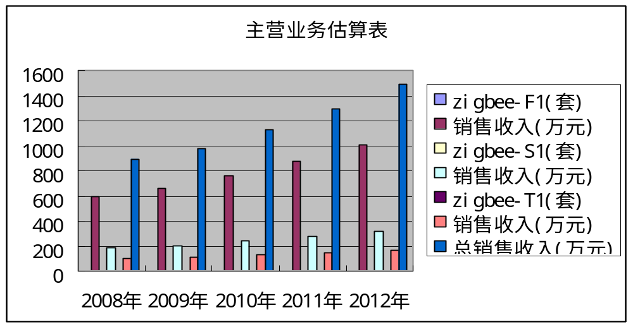
9．2．2资产负债表 单位：万元

项 目 | 2008年 | 2009年 | 2010年 | 2011年 | 2012年
一、资产
货币资金 | 936.15 | 976.31 | 1042.43 | 1118.59 | 1206.20
应收帐款 | 490.04 | 539.13 | 619.94 | 713.02 | 820.11
固定资产 | 3.025 | / | 100 | / | /
-累计折旧 | 0.30 | 0.30 | 0.30 | 0.30 | 0.30
资产合计 | 1428.92 | 1515.14 | 1762.07 | 1831.31 | 2026.01
二、负债
应付帐款 | 217.67 | 239.48 | 275.37 | 316.67 | 364.18
应付工资 | 48.6 | 49.57 | 50.56 | 51.57 | 52.61
短期借款 | 100 | 0 | 0 | 0 | 0
负债合计 | 366.27 | 289.05 | 325.93 | 368.24 | 416.79
三、股东权益
股本 | 550 | 550 | 550 | 550 | 550
资本公积 | 18.01 | 20.43 | 24.33 | 28.81 | 33.93
盈余公积 | 9.01 | 10.22 | 12.17 | 14.41 | 16.97
未分配利润 | 180.09 | 204.26 | 243.30 | 288.05 | 339.32
股东权益合计 | 757.11 | 784.91 | 829.80 | 881.27 | 940.22

注：货币资金=主营业务收入+其他业务收入+启动资金—固定资产费—办公设备费—营销费用—应收帐款—租金；
考虑到我公司产品需要较高的成本，因此一般要求客户先预支部分款项，假设为总销售收入的45%，应收帐款就为销售收入的55%；
同样的理由，考虑到公司自身运转先向半成品装配加工商支付60%的费用，拿到成品后再付40%，因此应付帐款为成本的40%；
资本公积和盈余公积按照净利润的10%和5%提成。

9．3 利润表

 | 2008年 | 2009年 | 2010年 | 2011年 | 2012年
销售收入 | 890.98 | 980.24 | 1127.16 | 1296.40 | 1491.1
销售成本 | 544.14 | 598.69 | 688.42 | 791.68 | 910.44
销售毛利 | 346.84 | 381.55 | 438.74 | 504.72 | 580.66
销售费用和管理费用 | 81.41 | 86.44 | 85.36 | 84.54 | 83.96
经营利润 | 265.43 | 295.11 | 353.38 | 420.18 | 496.70
非经营性支出
利息费用 | 6.39 | 0 | 0 | 0 | 0
税前利润 | 259.04 | 295.11 | 353.38 | 420.18 | 496.70
所得税 | 78.95 | 90.85 | 110.08 | 132.13 | 157.38
净利润 | 180.09 | 204.26 | 243.30 | 288.05 | 339.32

1、利息费用以短期借款年利率为基准计算，年利率为6.39%，年限为一年，每年财务费用6.39万；
五年的销售收入（万元）：890.98 980.24 1127.16 1296.40 1491.10
五年的利润（万元）：180.09 204.26 243.30 288.05 339.32

9．4 会计报表分析
9．4．1重要数据：
各年收入值（万元）：

890.98 | 980.24 | 1127.16 | 1296.40 | 1491.1

各年净利润（万元）：

180.09 | 204.26 | 243.30 | 288.05 | 339.32

动态投资回收期（盈亏平衡期）：3.56年
静态投资回收期：2.99
9．4．2盈利能力分析
资产报酬率： 资产报酬率=净利润/平均资产总额×100%
单位：万元
项 目 | 2008年 | 2009年 | 2010年 | 2011年 | 2012年
净 利 润 | 180.09 | 204.26 | 243.30 | 288.05 | 339.32
平均资产总额 | 1250.72 | 1319.09 | 1536.64 | 1554.03 | 1727.79
资产报酬率 | 14.40% | 15.48% | 15.82% | 18.54% | 19.64%
从上述分析可以看出，我公司的资产利用效率不断提高。

销售净利润率：销售净利率=净利润/销售收入×100%
单位：万元
项 目 | 2008年 | 2009年 | 2010年 | 2011年 | 2012年
净 利 润 | 180.09 | 204.26 | 243.30 | 288.05 | 339.32
销售收入 | 890.98 | 980.24 | 1127.16 | 1296.40 | 1491.1
销售净利率 | 20.21% | 20.84% | 21.59% | 22.22% | 22.76%
从上述分析可以看出，我公司盈利能力较强，具有很高投资价值。

成本费用尽净利率：成本费用净利率=净利润/成本费用总额×100%
单位：万元
项 目 | 2008年 | 2009年 | 2010年 | 2011年 | 2012年
净 利 润 | 180.09 | 204.26 | 243.30 | 288.05 | 339.32
总成本费用 | 631.94 | 685.13 | 773.78 | 876.22 | 994.40
成本费用净利率 | 28.50% | 29.81% | 31.44% | 32.87% | 34.12%
从上述分析可以看出，成本费用净利率逐年增加，说明我公司获利能力是不断加强的，为获取收益所付出的代价逐年减少。

9．5 风险假定及分析
由于财务预测中，没有考虑弹性分析，（以zigbee-F1为例）假定价格定在4990元的基础上，销售利润比较高。假设由于经济利润较高，使得潜在竞争者加入，争夺市场份额，公司产品价格受到冲击，要大到预计销售收入的销售量和变动成本的变化如下表：

 |  | 第一年 | 第二年 | 第三年 | 第四年 | 第五年
价格（元） | 预计值 | 4990 | 4990 | 4990 | 4990 | 4990
价格（元） | 实际值 | 4990 | 4890 | 4690 | 4490 | 4290
销售量  （套） | 预计值 | 1716 | 1888 | 2171 | 2497 | 2872
销售量  （套） | 实际值 | 1716 | 1750 | 1785 | 1857 | 1931
变动成本  （万元） | 预计值 | 544.14 | 598.69 | 688.42 | 791.68 | 910.44
变动成本  （万元） | 实际值 | 544.14 | 560.46 | 577.28 | 606.14 | 636.45

电子产业的抗风险能力较差，为了改善这种状况，在实际操作中我公司每年将适当从未分配利润中提取一部分资金作为抗风险准备。

第十章 风险及防范

10．1 机遇
目前国内的汽配经营市场发展潜力巨大，据统计，2001年全国汽车产量210万辆，配套零部件的总供求量接近1000亿元人民币，售后服务市场汽车配件需求量估计在600亿元人民币左右。此外，进口汽车配件的总需求量近7亿美元，而且这个数字还将以每年11%一20%的速度快速增长，可见汽配业已成为国内零售业新的利润增长点。另据统计，目前国内共有汽车零部件企业700多家，各种规模的汽修厂约22.8万家，汽车配件经营企业共有11万家左右。同国外汽配经营行业相比较，国内汽配经营部门数目过大，平均每家规模却太小，而且分布过于分散这样导致各个经营部门资金投人不足，经营产品的品种单调，库存有限，缺乏国际竞争力。

10．2 外部风险
1、同质产品的出现，冲击市场价格
我公司的产品上市之后，会有其他公司竞相出产类似产品，以拉低我公司的产品。同质产品的出现，导致汽车产商有更多的选择余地选择更好的产品。而且类似产品的增多会增加这种产品的竞争。
2、高技术发展很快，生命周期缩短，被替代的可能性加大
在这个高新技术的现代，我公司产品属于高新技术产品，生命周期相对于较短，要求我公司能不断更新产品。
3、经销商销售能力不确定性与倒戈风险
经销商会经过前一、两个月的销售定是否会与我公司继续合作，从而确定是否签订与我公司长期合作的意向。
4、银行借款风险
银行的利率由我国的国民经济而定，现今，人民币升值，银行利率一再提高，对于我公司借款压力重大。
5、消费者对此产品的接受度问题。
消费者对于我公司产品对于汽车而言，有自我的主观看法。对于产品的使用以及性能方面有一个适应期。而此需要一定的时间来考验。
6、技术盗用风险
不排除有其他不法份子盗用我公司的技术，或者内部信息泄露。
7、国家政策改变
国家对于我公司，我公司产品等的政策都有可能改变，对于资金、技术方面的政策的改变，会造成资金短缺，人才流失的后果。
8、国际汽车格局变化
国际汽车格局的改变，国内汽车生产商的总体计划改变，会对我公司产品的需求性有所变化。
9、其他不稳定因素

10．3 内部风险
1、新技术营销策略的不确定性造成选择上的模糊与困难
- 竞争对手的策略改变，应付策略上的不确定性
3、原料成本的不确定性很大程度上决定项目的成败
4、原材供应的突发问题

10．4 解决方案
1、不断更新技术，以创新来提高竞争力
招商引资，吸引本行业的人才进行产品的更新与研发。公司后期开发部的科研能力的提高以及与高校合作机制的运行。
- 通过规模效应降低成本
- 加强公司内部管理，有法律防范意识，设定法律顾问
公司规章制度的合理运行，并有效实施。防止公司商业机密的外泄。设立法律顾问，对我公司技术方面的保护及其他公司业务的防范。
- 加强与原材供应商的合作关系
加强与原材料的长期合作，签订合作意向，并不断更新最新材料的进口。
- 多元化经营，话界对单一产品组合的依赖性风险
公司发展可以多元化操作，分散投资风险。
- 建立及时有效的信息反馈渠道，随时了解市场动态
及时了解外界商业讯息和技术的最新发展动向，加强与汽车生产商的合作，并做好反馈工作，与汽车生产商达成基本意向的同时，了解该公司的汽车制作方向，以便及时做出措施改进我公司的产品。
同时了解市场的基本动向和消费者的需求方向，以便为我公司下一步技术研发的产品做一定的参照。

10．5 风险资本的退出
1、股份上市
股份上市是创业资本的主要退出方式，也是最经常采用的一种方法。尤其是在知识经济大爆炸的年代，创业企业的公开上市可以让许多风险投资机构获利丰厚。
2、企业并购重组
经过几年的有效经营，在市场上占有一定的影响力。可以把公司出售给一些有较强经营能力的物流企业。
风险资本的退出的成功与否关键取决于公司业绩和发展前景。
本公司上市后，风险投资家的投资通过首次公开上市方式实现资金退出，并获得巨额的收益。
股权转让是风险投资退出的另一种选择。由于本公司的技术在目前市场上的领先性，必将成为很多上市公司的投资目标。

